ПРИЛОЖЕНИЕ

УТВЕРЖДЕНА
решением Совета Трудового сельского поселения Ейского района от_____________№ ___

ПРОГРАММА
комплексного развития транспортной инфраструктуры Трудового сельского поселения Ейского района на 2017-2026 годы

ПАСПОРТ
комплексного развития транспортной инфраструктуры Трудового сельского поселения Ейского района на 2017-2026 годы

Наименование  программы | Программа комплексного развития транспортной инфраструктуры Трудовогосельского поселения Ейского района на 2017-2026 годы (далее – Программа)
Основание для разработки программы | -Градостроительный кодекс Российской Федерации от 29 декабря 2004 года №190-ФЗ;  -Федеральный закон от 29 декабря 2014 года № 456-ФЗ «О внесении изменений в Градостроительный кодекс Российской Федерации и отдельные законодательные акты Российской Федерации»;  - Приказ Минстроя России от 25.04.2017 N 741/пр "Об утверждении формы градостроительного плана земельного участка и порядка ее заполнения"  -Постановления Правительства Российской Федерации от 25 декабря 2015 года № 1440 «Об утверждении требований к программам комплексного развития транспортной инфраструктуры поселений, городских округов»;  - приказ Министерства транспорта Российской Федерации (Минтранса России) № 43 от 17.03.2015 года  - Генеральный план Трудового сельского поселения Ейского района Краснодарского края;  - Устав Трудового сельского поселения Ейского района.
Заказчик программы | Администрация Трудового сельского поселения Ейского района  Юридический и почтовый адрес: 353671, Краснодарский край, Ейский район, посёлок Советский, улица Школьная, дом 15.
Разработчик программы | Администрация Трудового сельского поселения Ейского района  Юридический и почтовый адрес: 353671, Краснодарский край, Ейский район, посёлок Советский, улица Школьная, дом 15
Цель программы | Создание условий для устойчивого функционирования транспортной системы Трудового сельского поселения, повышение уровня безопасности дорожного движения, развитие автомобильно-дорожной инфраструктуры, сохранение и совершенствование существующей сети автомобильных дорог, доведение ее технического состояния до уровня, соответствующего нормативным требованиям
Задачи программы | 1.Обеспечение функционирования и развития сети автомобильных дорог общего пользования Трудового сельского поселенияЕйского района;  2.Сокращение количества лиц, погибших в результате дорожно-транспортных происшествий, снижение тяжести травм в дорожно-транспортных происшествиях;  3.Улучшение транспортного обслуживания населения
Целевые показатели (индикаторы) развития транспортной инфраструктуры | Индикаторами, характеризующими успешность реализации Программы, станут:  -отремонтировано автомобильных дорог общего пользования муниципального значения – 18,7 км;  -доля протяженности автомобильных дорог общего пользования муниципального значения, не отвечающих нормативным требованиям, в общей протяженности автомобильных дорог общего пользования муниципального значения - 17 %;  -доля дорожно-транспортных происшествий (далее – ДТП), совершению которых сопутствовало наличие неудовлетворительных дорожных условий, в общем количестве ДТП - 0 единиц на 1 тыс. автотранспортных средств
Сроки и этапы реализации Программы | Срок реализации Программы 2017-2026 годы, в 2 этапа:  1 этап – с 2017 по 2021 годы  2 этап – с 2022 по 2026 годы
Укрупненные описание запланированных мероприятий (инвестиционных проектов) по проектированию, строительству, реконструкции объектов транспортной инфраструктуры | -инвентаризация с оценкой технического состояния всех инженерных сооружений на автомобильных дорогах и улицах поселения, определение сроков и объёмов необходимой реконструкции или нового строительства;  -комплексное строительство автомобильных дорог и тротуаров;  -капитальный ремонт, ремонт, содержание автомобильных дорог местного значения и искусственных сооружений на них, включая проектно-изыскательные работы;  -размещение дорожных знаков и указателей на улицах населённых пунктов;  -оборудование остановочных площадок и установка павильонов для общественного транспорта;  -создание инфраструктуры автосервиса
Объемы и источники финансирования Программы | Прогнозный общий объем финансирования Программы на период 2017-2027 годов составляет 15699,9тыс.руб., в том числе по годам:  2017 год – 5556,7 тыс. рублей;  2018 год – 963,9 тыс. рублей;  2019 год – 997,2 тыс.рублей;  2020 год – 1010,0 тыс.рублей;  2021 год – 1021,6 тыс.рублей;  2022 - 2026 годы – 6 150,5 тыс.рублей.  Финансирование входящих в Программу мероприятий осуществляется за счет средств краевого бюджета и бюджета Трудового сельского поселения Ейского района и внебюджетных источников
Ожидаемые результаты реализации Программы | Достижение целей предоставления качественных транспортных услуг населению Трудового сельского поселения Ейского района
Система контроля за исполнением Программы | Совет депутатов Трудового сельского поселения Ейского района.
Основные исполнители Программы | -администрация муниципального образования Ейский район (в рамках своих полномочий);  - администрация Трудового сельского поселения Ейского района (в рамках своих полномочий);  -физические и юридические лица, заинтересованные в реализации мероприятий Программы.
Раздел 1. Характеристика существующего состояния транспортной инфраструктуры

1.1. Анализ положения Трудового сельского поселения Ейского района в структуре пространственной организации
Краснодарского края

Трудовое сельское поселение является одним из 11 поселений Ейского района. Расположено в центральной его части, в 35 км от г. Ейска, и граничит: на севере – с Кухаривским и Красноармейским сельскими, на западе - с Моревским и Камышеватским сельскими поселениями, на юге - с Ясенским сельским поселением, на востоке – с Ейским сельским поселением Ейского района.
Протяженность территории поселения с севера на юг составляет 16 км, с запада на восток – 14 км.
В состав Трудового сельского поселения входят 4 населенных пункта:административный центр – п. Советский, а так же п. Заря, п. Дальний, п. Большевик.

1.2. Социально-экономическая характеристика Трудового сельского поселения Ейского района, характеристика градостроительной деятельности на территории поселения,
включая деятельность в сфере транспорта,
оценку транспортного спроса

Численность населения.Прогноз численности населения Трудового сельского поселения разработан в разрезе входящих в него населенных пунктов по следующим проектным этапам:
- I очередь – ориентировочно до 2020 года;
- расчетный срок – ориентировочно до 2035 года;
В качестве базового года для прогнозных расчетов принят 2011 г.
Численность постоянного населения Трудового сельского поселения на 01.01.2011 года составляет 2527 человека, что составляет 4,72% от общей численности Ейского района, площадь поселения — 16,49 тыс. га, плотность населения — 15,36 чел/км².
Существующая и проектная численность Трудового сельского поселения.
№ | Наименование населенного пункта | Современное состояние, чел. | Прогноз на расчетный срок, чел. | Прирост, чел.
1 | Поселок Советский | 1953 | 2100 | 147
2 | Поселок Большевик | 296 | 400 | 104
3 | Поселок Дальний | 104 | 150 | 46
4 | Поселок Заря | 174 | 250 | 76
 | Итого | 2527 | 2900 | 373
На территории Трудового сельского поселения Ейского района осуществляют свою деятельность 1 филиал государственного банка, 1 почтовый узел связи «Почта России», филиал «Кубаньэлектросвязь» ОАО «ЮТК».
Образовательную и воспитательную деятельность в Трудовом сельском поселении осуществляет 2 муниципальных учреждения, расположенных в п. Советский (МДОУ ДС КВ№ 24, МБОУ СОШ № 17 имени маршала Г. К. Жукова).Культурная сфера представлена 4 учреждениями. Из них 3 культурно – досуговых учреждения (1 Дом культуры в п. Советский и 2 сельских клуба в п. Заря и п. Большевик) и1 библиотека,книжный фонд которой составляет 12536 книг. В поселении имеется 1 стадион.
На территории Трудового сельского поселения действуют 4 учреждения здравоохранения. В 3-х населенных пунктах (п. Большевик, п. Дальний, п. Заря) работают 3фельдшерских акушерских пункта (ФАПы), в п. Советский – врачебнаяамбулатория на 75 посещений в сменус профилактическим и стоматологическим кабинетами, дневным стационаром.
На территории работают 9 частных магазинов.
Транспортные услуги по перевозке жителей осуществляются автобусами индивидуального предпринимателя.
На территории Трудового сельского поселения находится СХП «Советское», которое является филиалом ООО «Агрофирмы «Волготрансгаз - Ейск».
В сфере бизнеса и хозяйственной деятельности наиболее развитыми и перспективными отраслями являются: сельское хозяйство, транспорт, потребительский рынок.
Социально-экономическое развитие Трудового сельского поселения определяется общерайонными тенденциями, проводимой налоговой, бюджетной, социальной политикой и связано с активной работой администрации муниципального образования Трудовое сельское поселение по созданию благоприятных условий для формирования рыночной экономики и соответствующих механизмов развития хозяйствующих субъектов поселения.
В последние годы в экономике поселения наблюдается сравнительно устойчивые темпы развития. Положительна динамика сельскохозяйственного производства, развивается потребительский рынок, малое предпринимательство, улучшаются показатели, характеризующие доходы населения. Возрастает уровень многих показателей на душу населения, что является позитивной тенденцией.
Удельный вес основных отраслей по отгрузке товаров собственного производства, выполнению работ и услуг собственными силами по поселению составляет: сельскохозяйственный комплекс – 64%, розничная торговля – 25%, прочие отрасли – 11%.
По статистическим данным социально-экономической активности муниципального образования на 1 января 2011 года на налоговом учете состоит 1 налогоплательщик. Число фермерских хозяйств составляет 35 ед.
Отраслевая структура экономики муниципального образования характеризуется преобладанием сельского хозяйства и потребительского сектора. Незначительно развиты обрабатывающие производства сектор общественного питания. Полностью отсутствует добыча полезных ископаемых и производство и распределение электроэнергии, газа и воды.

Базовые отрасли экономики поселения.
Наименование отрасли | 2009 год | 2010 год | 2011 год
Добыча полезных ископаемых (C), млн. руб | 0,0 | 0,0 | 0,0
Обрабатывающие производства (D), млн. руб | 1,774 | 1,950 | 2,058
Производство и распределение электроэнергии, газа и воды (E), млн. руб. | 0,0 | 0,0 | 0,0
Объем продукции сельского хозяйства всех категорий хозяйств, млн. рублей | 472,3 | 484,95 | 524,6
Оборот розничной торговли, млн. рублей | 174 | 189,5 | 205,9
Оборот общественного питания, млн. рублей | 3,9 | 4,3 | 4,8
Объем платных услуг населению, млн. руб. | 37,0 | 42,7 | 48,4
Объем работ, выполненных собственными силами по виду деятельности строительство, млн. рублей | 0,0 | 0,0 | 0,0
Объем инвестиций в основной капитал за счет всех источников финансирования, млн. рублей | 40,5 | 23,8 | 36,0

Базовые отрасли экономики Трудового сельского поселения, млн. руб.
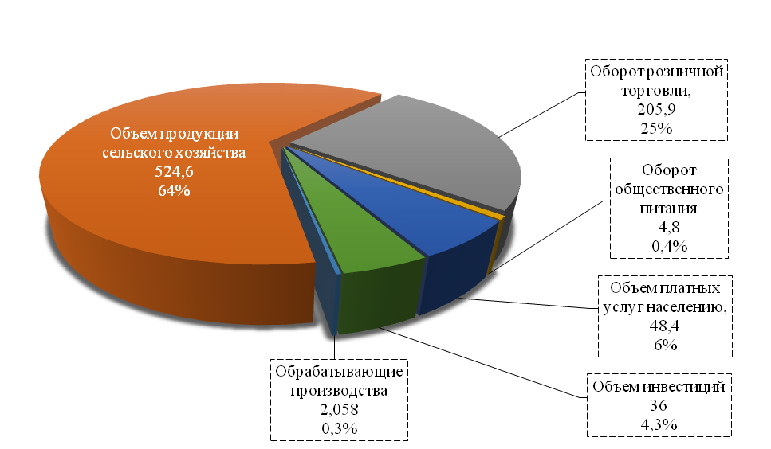
Перспективными отраслями экономики муниципального образования являются сельское хозяйство, розничная торговля.
Сельское хозяйство. На территории Трудового сельского поселения Ейского района функционируют следующие сельскохозяйственные предприятия: СХП «Советское», Кубань СВ, РАФ «Ейское», АФ «Бирюза», 35 крестьянских фермерских хозяйства и 187 товарных личных подсобных хозяйств.
СХП «Советское»филиал ООО «Агрофирма «Волготрансгаз-Ейск» существует с 1961 года. Предприятие специализируется на производстве животноводческой продукции, зерновых культур и подсолнечника.
Для улучшения труда сельхозтоваропроизводителей построен доильный зал с современным оборудованием, применяется сбалансированное кормление коров, что позволяет получать 6400 и более тонн молока в год.
Применяя новые ультраспелые и скороспелые сорта озимых культур, новые технологии их выращивания, хозяйство получает наивысшие валовые сборы по Ейскому району, так в текущем году получено 38 тыс. тонн зерна при урожайности 49 ц /га.
СХП «Советское» динамично развивается, ведет техническое перевооружение, приобретается новая техника: тракторы ХТЗ, кормозаготовительный комбайн Полесье 250 культиваторы КРН-8, катки КЗК-9,2 и другая техника. Отремонтировано 13 шт. зерноуборочных комбайнов, что позволяет оперативно проводить уборку урожая зерновых и зернобобовых культур.
В перспективе развития предприятия дальнейшее совершенствование модернизации оборудования на фермах, улучшение труда и быта работников.
Местоположение предприятия на землях сельскохозяйственного назначения, на территории эксплуатируемых зданий и сооружений комплекса по откорму крупного рогатого скота. Площадь согласно межеванию 6,7 га – в пользовании.
Комплекс рассчитан на 400 голов коров 200 голов молодняка. Поголовье размещено в 3-х корпусах из которых: 2 корпуса для беспривязного содержания коров и нетелей и 1 корпус для телят.
В доильном зале установлен танк-охладитель молока фирмы «ДеЛаваль», который позволяет охлаждать молоко до 5 градусов, что позволяет хранить молоко до момента отгрузки на молочные заводы Краснодарского края, сохраняя его качество. Реконструкция корпусов позволяет содержать коров в беспривязном состоянии, размещать их по продуктивному и физиологическому состоянию. Оборудование доильного зала позволяет вести учет продуктивности по каждой корове с внесением данных в компьютер.
Валовой сбор зерновых СХП «Советское» в 2010 году составил 38,9 тыс. тонн, при урожайности 55,3 ц/га., в 2009 году получено 35,6 тыс. тонн зерновых при урожайности – 48,0 ц/га, в 2008 году – 45 тыс. тонн при урожайности 56,1 ц/га. Подсолнечника в 2009 году получено – 3,3тыс. тонн, урожайность - 19,3 ц/га, в 2008 году выращено 4,9 тыс. тонн подсолнечника при урожайности 28,5 ц/га.
Валовое производство молока в 2009 году составило 6,3 тыс. тонн, в 2008 году – 6,3 тыс. тонн. Удой на 1 фуражную корову в 2009 году составил 5472 кг, в 2010 году за первое полугодие – 2675 кг молока. В хозяйстве оборудован цех по приготовлению и рациональной раздаче кормов. В хозяйстве имеется прочная кормовая база, ежегодно заготавливаются корма высокого качества.
Информация по хозяйствующим субъектам
Трудового сельского поселения в сфере сельского хозяйства.
Наименование показателя, единица измерения | 01.01.2015 | 01.01.2016 | 01.01.2017
Число сельскохозяйственных предприятий, ед. | 4 | 4 | 4
Число КФХ, ед. | 35 | 35 | 35
Число ЛПХ, ед. | 846 | 846 | 846
Площадь сельскохозяйственных предприятий, га | 16232 | 16232 | 16232
Площадь КФХ, га | 1244,7 | 1244,7 | 1244,7
Площадь ЛПХ, га | 96,6 | 96,6 | 96,6
Объем произведенной продукции сельскохозяйственными предприятиями, тыс.руб. | 190557 | 333472 | 352957
Объем произведенной продукции КФХ, тыс.руб. | 18100 | 32400 | 35300
Объем произведенной продукции ЛПХ, тыс.руб. | 20200 | 24800 | 25000

Информация о субъектах сельского хозяйства по состоянию на 01.01.2011

Категория | Кол-во,  единиц | Площадь,  га | Числен-ность занятых, чел. | Объем производства, тыс.руб.
Сельскохозяйственные предприятия | 4 | 16232 | 890 | 352957
Крестьянско-фермерские хозяйства | 35 | 1244,7 | 80 | 35300
Товарные ЛПХ | 187 | 25 | 360 | 25000

Основные направления - выращивание зерновых, подсолнечника, производство КРС (мясное и молочное производство).
На территории поселения в 187 ЛПХ содержится 41 корова, 12000 голов птицы.
В 2016году 6 человек получили субсидии за произведенную продукцию мяса в живом весе.
В 2009 году по краевой целевой программе «Пастбище для выпаса коров, содержащихся в личных подсобных хозяйствах на территории Краснодарского края» на 2008 – 2012 годы в поселении создано культурное пастбище площадью 28 га, переданное в аренду владельцам КРС, которые организовали общество «Буренка».
В 2010 году все владельцы КРС с избытком были обеспечены сеном, за 2 укоса было собрано 200 тонн сена.
На территории поселения активно реализуется краевая программа «Социальное развитие села». В 2011 году из краевого и федерального бюджета были выданы субсидии: по погашению процентной ставки по кредитам на газификацию; на строительство теплиц, за сданную продукцию животноводства.
Производство основных видов сельскохозяйственной продукции
в Трудовом сельском поселении
Наименование | 2009 | 2010 | 2011
Зерно и зернобобовые (в весе после доработки), тыс.тонн | 37,21 | 41,60 | 41,8
Подсолнечник (в весе после доработки), тыс.тн | 4,0 | 4,2 | 4,3
Картофель - всего, тыс.тн | 0,4 | 0,4 | 0,4
в личных подсобных хозяйствах | 0,4 | 0,4 | 0,4
Овощи- всего, тыс.тн | 0,5 | 0,5 | 0,5
в личных подсобных хозяйствах | 0,5 | 0,5 | 0,5
Плоды и ягоды, тыс.тн | 0,04 | 0,04 | 0,05
в личных подсобных хозяйствах | 0,04 | 0,04 | 0,05
Скот и птица (в живом весе)- всего, тыс.тн | 1,2 | 1,1 | 1,1
сельскохозяйственных организаций | 0,8 | 0,8 | 0,8
в личных подсобных хозяйствах | 0,400 | 0,300 | 0,300
Молоко, тыс.тн | 6,6 | 6,5 | 6,6
сельскохозяйственных организаций | 6,3 | 6,2 | 6,3
в личных подсобных хозяйствах | 0,300 | 0,300 | 0,300
Яйца, млн. шт. | 1,5 | 1,5 | 1,5
в личных подсобных хозяйствах | 1,5 | 1,5 | 1,5
Крупный рогатый скот, голов | 3417 | 3450 | 3452
сельскохозяйственных организаций | 3289 | 3320 | 3320
в личных подсобных хозяйствах | 128 | 130 | 132
из общего поголовья крупного рогатого скота - коровы, голов | 1195 | 1191 | 1191
сельскохозяйственных организаций | 1150 | 1150 | 1150
в личных подсобных хозяйствах | 45 | 41 | 41
свиньи, голов | 2500 | 2513 | 2590
сельскохозяйственных организаций | 1740 | 1990 | 1990
в личных подсобных хозяйствах | 760 | 523 | 600
Овцы и козы, голов | 50 | 50 | 52
Птица, тыс. голов | 20 | 21 | 21

Для обеспечения стабильности роста производства продукции растениеводства, предприятия поселения внедряют высокопродуктивные сорта и гибриды сельскохозяйственных культур. Основным условием и важнейшим источником расширения сельскохозяйственного производства является сохранение, воспроизводство и рациональное использование плодородия земель сельскохозяйственного назначения.
Сохранение почвенного плодородия земель и его рациональное использование при хозяйственной деятельности имеет огромное значение, так как оно, являясь естественным условием интенсификации земледелия, способствует росту урожайности и валовых сборов сельскохозяйственных культур.
Для расширения площади посевов перспективных, наиболее урожайных культур в поселении ведется мониторинг результатов внедрения сортов и гибридов.
Строительство в сельском поселении практически не ведется, связано это, прежде всего, с неразвитой инфраструктурой (водо-, электро-, газо- и теплоснабжением) .

1.3. Характеристика функционирования и показатели работы транспортной инфраструктуры по видам транспорта

Трудовое сельское поселение является административно-территориальной единицей муниципального образования Ейский райони расположено в его центральной части. Трудовое сельское поселение является одним из 11 поселений Ейского района, расположено в центральной его части, в 35 км от г. Ейска, и граничит: на севере – с Кухаривским и Красноармейским сельскими, на западе - с Моревским и Камышеватским сельскими поселениями, на юге - с Ясенским сельским поселением, на востоке – с Ейским сельским поселением Ейского района.

Площадь поселения — 16,49 тыс. га, что составляет 14,5% от общей площади территории Ейского района.
Протяженность территории поселения с севера на юг составляет 16 км, с запада на восток – 14 км.
В состав Трудового сельского поселения входят 4 населенных пункта:административный центр – п. Советский, а так же п. Заря, п. Дальний, п. Большевик.Административный центр сельского поселения расположен в тридцати пяти километрах от районного центра – города Ейска, в двухста пятидесяти километрах от краевого центра – города Краснодара.
Через Трудовое сельское поселение в западном направлении проходит автодорога регионального значения «подъезд к п. Советский», вдоль которой расположены п. Большевик и п. Советский.
В целом планируемая организация территории предусматривает структурирование сложившихся территориальных зон и органичное их продолжение путем освоения свободных территорий.
Проектируемые транспортные схемы населенных пунктов являются органичным развитием сложившихся структур с учетом увеличения пропускной способности, организации безопасности движения, прокладки новых улиц и дорог общего пользования.
Единая система транспортной и улично-дорожной сети в увязке с планировочной структурой призвана обеспечить удобные, быстрые и безопасные связи со всеми функциональными зонами, объектами внешнего транспорта и автомобильными дорогами общей сети.
Генеральным планом муниципального образования Трудовое сельское поселение предлагается оптимизация сложившейся транспортной структуры за счет дифференцирования транспортных осей по значимости путем реконструкции и модернизации существующих автодорог.
Сложившаяся планировочная структура поселения состоит из четырех населенных пунктов, расположившихся хаотично по территории поселения, на расстоянии от 1,6 до 8 км друг от друга.
В настоящее время транспортная инфраструктура поселения представлена автомобильной дорогой регионального значения, находящейся на балансе ГУ КК «Краснодаравтодор» «Подъезд к п. Советский», а также иными автодорогами, находящимися на балансе муниципального образования Ейский район.
На данном этапе развития транспортной инфраструктуры, большое значение имеет вопрос развития дорожной сети и транспортного комплекса.
С этой целью данным проектом разработан комплекс мероприятий по развитию транспортной инфраструктуры и системы внешних связей, а именно:
- Строительство участка грузовой автомобильной дороги «ст. Камышеватская – г. Краснодар», протяженностью 8,1 км в границе поселения (в случае строительства морского порта в станице Камышеватской);
- Строительство участка автодороги п. Советский – ст. Камышеватская;
- Строительство дорог в новой жилой застройке;
- Реконструкция существующих улиц и дорог поселения,
усовершенствование покрытий существующих жилых улиц;
- Строительство объектов придорожного сервиса, в южной части
п. Советский.
Генеральным планом планируется создание единой системы транспортной и улично-дорожной сети в увязке с существующей планировочной структурой населенных пунктов и прилегающим к ним территориям. Такая система обеспечит удобные, быстрые и безопасные связи со всеми функциональными зонами, объектами внешнего транспорта и автомобильными дорогами общей сети.

1.4. Характеристика сети дорог Трудового сельского поселения Ейского района, параметра дорожного движения (скорость, плотность, состав и интенсивность движения потоков транспортных средств, коэффициент загрузки дорог движением и иные показатели, характеризующие состояние дорожного движения, экологическую нагрузку на окружающую среду от автомобильного транспорта и экономические потери), оценка качества содержания дорог

Существующая сеть автомобильных дорог Трудового сельского поселения обеспечивает транспортные связи с соседними муниципальными образованиями и с краевым центром – г. Краснодаром, а также между населенными пунктами Ейского района и производственными предприятиями.Развитие транспортной системы обусловлено особенностями хозяйственного комплекса края, отраслевой и территориальной структурой производства, местом края в общегосударственном разделении труда, географическим положением и рядом других факторов.
Через Трудовое сельское поселение в западном направлении проходит автодорога регионального значения «подъезд к п. Советский», вдоль которой расположены п. Большевик и п. Советский.
В настоящее время указанная автомобильная дорогаимеет 100% твердое покрытие, находится на балансе ГУ КК «Краснодаравтодор» и представлена следующим образом:
№ п/п | Наименование дороги | Протяженность, км | Техническая категория | Протяженность, км | Протяженность по территории поселения, км
1 | Подъезд к п. Советский | 10,350 | IV | 10,350 | 9,5
Прочие автодороги, в том числе улицы и дороги в населенных пунктах, иные дороги, проходящие между населенными пунктами, а также подъезды к сельскохозяйственным и производственным предприятиям находятся на балансе муниципального образования.
Проведенный анализ существующего состояния автодорожной сети сельского поселения показал, что на данном этапе развития основными проблемами являются:
- высокий процент износа дорожной сети;
- несоответствие транспортно-эксплуатационных характеристик, что приводит к малой пропускной способности существующих автодорог в условиях возрастающегоавтомобилепотока;
- малое количество и низкий уровень обслуживания объектов придорожного сервиса, в том числе станций технического обслуживания.

1.5. Анализ состава парка транспортных средств и уровня автомобилизации в поселении, обеспеченность парковками (парковочными местами)

На протяжении последних лет наблюдается тенденция к увеличению числа автомобилей на территории поселения. Основной прирост этого показателя осуществляется за счёт увеличения числа легковых автомобилей находящихся в собственности граждан (в среднем по 7% в год).
Хранение автотранспорта на территории поселения осуществляется, в основном, в пределах участков предприятий и на придомовых участках жителей поселения.
Гаражно-строительных кооперативов в поселении нет.
В дальнейшем необходимо предусматривать организацию мест стоянок автомобилей возле зданий общественного назначения с учётом прогнозируемого увеличения уровня автомобилизации населения.
Предполагается, что ведомственные и грузовые автомобили будут находиться на хранении в коммунально-складской и агропромышленной зоне поселения. Постоянное и временное хранение легковых автомобилей населения предусматривается в границах приусадебных участков.

1.6. Характеристика работы транспортных средств общего
пользования, включая анализ пассажиропотока

Транспорт - важнейшая составная часть инфраструктуры поселения, удовлетворяющая потребности всех отраслей экономики и населения в перевозках грузов и пассажиров, перемещающая различные виды продукции между производителями и потребителями, осуществляющий общедоступное транспортное обслуживание населения. Устойчивое и эффективное функционирование транспорта является необходимым условием для полного удовлетворения потребностей населения в перевозках и успешной работы всех предприятий поселения.
Основным видом пассажирского транспорта поселения является автобус.
Автотранспортные предприятия на территории Трудового сельского поселения отсутствуют.
Большинство трудовых передвижений в поселении приходится на личный автотранспорт и пешеходные сообщения.

1.7. Характеристика условий пешеходного и велосипедного передвижения

Пешеходное и велосипедное движение происходит в основном по проезжим частям улиц, в связи с отсутствием пешеходных дорожек (тротуаров), что приводит к возникновению дорожно-транспортных происшествий (ДТП) на улицах населенных пунктов. В перспективе необходимы работы по строительству новых и восстановлению раннее существующих пешеходных дорожек с целью организации безопасного передвижения пешеходов по территории поселков.

1.8. Характеристика движения грузовых транспортных средств,
оценка работы транспортных средств коммунальных и дорожных служб, состояние инфраструктуры для данных транспортных средств

В составе движения грузового транспорта в целом по улицам Трудового сельского поселения преобладают автомобили грузоподъемностьюдо 2 т, а также от 2 до 8 т.Для того, чтобы не создавать на улицах поселения затруднения в передвижении транспортных средств, предприятие ООО «Коммунальщик», оказывающее услуги по транспортировке твердых бытовых отходов, осуществляет сбор и вывоз мусора по утвержденному графику. Также в зимний период производится расчистка улиц от снега и посыпка дорог песчанно – соляной смесью.
Грузовые транспортные средства, транспортные средства коммунальных и дорожных служб обеспечены инфраструктурой в полном объеме.
1.9. Анализ уровня безопасности дорожного движения

Обеспечение безопасности на автомобильных дорогах является важнейшей частью социально-экономического развития Трудового сельского поселения.
Принудительное соблюдение существующих ограничений транспортных средств, применение принудительных мер с использованием выборочной проверки дыхания водителей на алкоголь, оказывается наиболее эффективным для снижения дорожно-транспортных происшествий.
Наиболее эффективной мерой для повышения уровня безопасности в области использования ремней безопасности являются ужесточенные законодательные меры и полицейское право применение штрафов и иных взысканий с водителей, нарушивших данные требования.
Главной задачей обеспечения безопасности является организация единой совокупной системы управления безопасностью на автомобильных дорогах в условиях рыночного хозяйствования с созданием эффективного механизма регулирования транспортной деятельности под надзором федеральных исполнительных органов и органов местного самоуправления, различных общественных объединений.
Базовыми данными при принятии управленческих решений являются статистические сведения, которые формируются специалистами безопасности дорожного движения и применяются для анализа ДТП, выявления проблемных точек и негативных тенденций, оценки эффективности мер, которые направлены на сокращение количества, тяжести ДТП.
Профилактика дорожно-транспортного травматизма, разработка новых подходов в популяризации правил дорожного движения, обсуждение вопросов усиления взаимодействия между ведомствами в управлении безопасностью дорожного движения, определение первоочередных мер, которые направлены на улучшение ситуации на дорогах, должны стоять на контроле у уполномоченных на то людей, которые способны незамедлительно реагировать на сложившуюся ситуацию на автомобильных дорогах.
Таким образом, к приоритетным задачам социального и экономического развития поселения в среднесрочной и долгосрочной перспективе относятся задачи по сохранению жизни и здоровья участников дорожного движения. Их достижение планируется путем улучшения организации дорожного движения, инфраструктуры автомобильных дорог, дисциплины среди участников дорожного движения, качества оказания медицинской помощи пострадавшим и т. д. Вследствие этого планируется снижение социально-экономического и демографического ущерба в результате ДТП и их последствий, что будет способствовать уменьшению темпов убыли населения Трудового сельского поселения и формированию условий для его роста.

1.10. Оценка уровня негативного воздействия транспортной инфраструктуры на окружающую среду, безопасность
и здоровье населения

Автомобильный транспорт и инфраструктура автотранспортного комплекса относится к главным источникам загрязнения окружающей среды. Отработавшие газы двигателей внутреннего сгорания содержат вредные вещества и соединения, в том числе канцерогенные. Нефтепродукты, продукты износа шин, тормозных накладок, хлориды, используемые в качестве антиобледенителей дорожных покрытий, загрязняют придорожные полосы и водные объекты.
Главный компонент выхлопов двигателей внутреннего сгорания (кроме шума) – окись углерода (угарный газ) – опасен для человека, животных, вызывает отравление различной степени в зависимости от концентрации. При взаимодействии выбросов автомобилей и смесей загрязняющих веществ в воздухе могут образоваться новые вещества, более агрессивные. На прилегающих территориях к автомобильным дорогам вода, почва и растительность является носителями ряда канцерогенных веществ.Недопустимо выращивание здесь овощей, фруктов и скармливание травы животным.

1.11. Характеристика существующих условий и перспектив развития
и размещения транспортной инфраструктуры Трудового
сельского поселения Ейского района

Проблемными вопросами на данном этапе развития автомобильного транспорта являются:
- высокий процент износа дорожной сети;
- несоответствие транспортно-эксплуатационных характеристик, что приводит к малой пропускной способности существующих автодорог в условиях возрастающегоавтомобилепотока;
- отсутствие объектов придорожного сервиса, в том числе станций технического обслуживания.
Генеральным планом предлагается оптимизация сложившейся транспортной структуры путем реконструкции и модернизации существующих автодорог, а также проектирования новых участков автотранспортной сети с целью сохранения и стабилизации лидерской позиции района и инвестиционной привлекательности его территории, повышению безопасности и улучшению экологии населенных пунктов.
Данным проектом на расчетный срок указана прогнозная классификация (федерального, регионального и местного значения) существующих и проектируемых автодорог общего пользования согласно планируемой значимости той или иной транспортной оси. Данная классификация носит рекомендательный характер, учитывающий уровень (значение) трассы, вне зависимости от ее принадлежности, так как генплан не рассматривает вопросы собственности и принадлежности, которые могут изменяться в любом направлении по целому ряду экономических предпосылок. На данной стадии проектирования решаются вопросы градостроительного развития территории. На последующих стадиях проектирования в соответствии со стратегией развития дорожного хозяйства Краснодарского края должны быть определены или уточнены основные параметры каждой из транспортных осей (в том числе их категория), проходящих по территории поселения во взаимной увязке с автодорогами соседних муниципальных образований.
Автомобильные дороги общего пользования обеспечивают транспортную связь между населенными пунктами поселения, и с населенными пунктами соседствующих муниципальных образований. С этой целью предусмотрено строительство участка автодороги «п. Советский – ст-ца Камышеватская».
В случае строительства грузового порта в ст. Камышеватской генеральным планом предусмотрено строительство участка грузовой автодороги «г.Краснодар - ст-ца Камышеватская» в направлении с запада на востокчерез территорию поселения (порядка 7,99 км в границе поселения). Данные решения позволят увеличить пропускную способность региональной автодороги «г.Ейск - ст-ца Камышеватская», а также решить вопросы, связанные с территориальным развитием функциональных зон населенных пунктов. Указанная дорога в утвержденной схеме территориального планирования Ейского района позиционировалась как дороги регионального значения и как автодорога общего пользования.
При организации новых транспортных связей и обходов населенных пунктов необходимо произвести выделение земельных отводов под их строительство.
Ориентировочная площадь под новые автомобильные дороги и отдельные участки представлена далее в таблице:
№ п/п | Наименование участка автодороги | Предлагаемая значимость автодороги | Протяженность участка автодороги, км | Ориентировочная площадь участков земельных отводов под автодорогу, га
1 | Автодорога «п. Советский – ст-ца Камышеватская» | регионального  значения | 3,8 | 13,3
Примечание:
1. Протяженность автодорог дана ориентировочно, т.к. конкретный выбор трассы будет определен на конкретной стадии проектирования автодорог.
2. Площадь участков земельных отводов под автодороги определена исходя из средних показателей СН 467-74 «Нормы отвода земель для автомобильных дорог»:
- I категория – 4 полосы -50 м,
- II категория – 2 полосы – 40 м,
- III категория – 2 полосы – 35 м,
- IV категория – 2 полосы – 28м.
Данной программойтакже предусматривается зона возможного размещения объектов придорожного обслуживания в южной части п. Советский, площадью 2,21 га.
Программой определена следующая очередность мероприятий по развитию транспортной инфраструктуры планируемой территории:
- реконструкция существующих улиц и дорог поселения, усовершенствование покрытий существующих жилых улиц;
- организация безопасных пешеходных переходов;
- строительство улиц и дорог на новых проектируемых территориях.
Проектируемые транспортные схемы населенных пунктов являются органичным развитием сложившихся структур с учетом увеличения пропускной способности, организации безопасности движения, прокладки новых улиц и дорог общего пользования.
Единая система транспортной и улично-дорожной сети в увязке с планировочной структурой призвана обеспечить удобные, быстрые и безопасные связи со всеми функциональными зонами, объектами внешнего транспорта и автомобильными дорогами общей сети. Программой на расчетный срок предложена дифференциация жилых улиц по значимости на основные и второстепенные.

1.12. Оценка нормативно-правовой базы, необходимой для функционирования и развития транспортной инфраструктуры Трудового сельского поселения Ейского района

Реализация Программы осуществляется через систему программных мероприятий разрабатываемых муниципальных программ Трудового сельского поселения Ейского района, а также с учетом федеральных проектов и программ, государственных программ Краснодарского края и муниципальных программ муниципального образования Ейский район, реализуемых на территории поселения.
В соответствии с изложенной в Программе политикой администрация Трудового сельского поселения Ейского района должна разрабатывать муниципальные программы, конкретизировать мероприятия, способствующие достижению стратегических целей и решению поставленных Программой задач.
С целью создания условий для безопасного дорожного движения, в администрации Трудового сельского поселения для практического применения в работе в 2011 году был для п. Советский разработан «Проект организации дорожного движения на автомобильных дорогах Трудового сельского поселения Ейского района Краснодарского края». В соответствии с приказом Министерства транспорта Российской Федерации (Минтранса России) № 43 от 17 .03.2015 года, в целях улучшения условий дорожного движения на территории поселения, в 2016 году в проект организации дорожного движенияв п. Советский были внесены корректировки. А для п. Большевик, п. Дальний и п. Заря разработан проект организации дорожного движения.

1.13. Оценка финансирования транспортной инфраструктуры

Состояние сети дорог определяется своевременностью, полнотой и качеством выполнения работ по содержанию, ремонту и капитальному ремонту и зависит напрямую от объемов финансирования и стратегии распределения финансовых ресурсов в условиях их ограниченных объемов.
В условиях, когда объем инвестиций в дорожный комплекс является явно недостаточным, а рост уровня автомобилизации значительно опережает темпы роста развития дорожной сети на первый план выходят работы по содержанию и эксплуатации дорог. При выполнении текущего ремонта используются современные технологии с использованием специализированных звеньев машин и механизмов, позволяющих сократить ручной труд и обеспечить высокое качество выполняемых работ. При этом текущий ремонт в отличие от капитального, не решает задач, связанных с повышением качества дорожного покрытия - характеристик ровности, шероховатости, прочности и т.д.
Недофинансирование дорожной отрасли, в условиях постоянного роста интенсивности движения, изменения состава движения в сторону увеличения грузоподъемности транспортных средств, приводит к несоблюдению межремонтных сроков, накоплению количества участков, требующих ремонта.
Учитывая вышеизложенное, в условиях ограниченных финансовых средств стоит задача их оптимального использования с целью максимально возможного снижения количества проблемных участков автомобильных дорог и сооружений на них.
Применение программно-целевого метода в развитии внутри поселковых автомобильных дорог общего пользования Трудового сельского поселения позволит системно направлять средства на решение неотложных проблем дорожной отрасли в условиях ограниченных финансовых ресурсов.
Реализация комплекса программных мероприятий сопряжена со следующими рисками:
-риск ухудшения социально-экономической ситуации в стране, что выразится в снижении темпов роста экономики и уровня инвестиционной активности, возникновении бюджетного дефицита, сокращения объемов финансирования дорожной отрасли;
-риск превышения фактического уровня инфляции по сравнению с прогнозируемым, ускоренный рост цен на строительные материалы, машины, специализированное оборудование, что может привести к увеличению стоимости дорожных работ, снижению объемов строительства, реконструкции, капитального ремонта, ремонта и содержания внутрипоселковых автомобильных дорог общего пользования;
-риск задержки завершения перехода на финансирование работ по содержанию, ремонту и капитальному ремонту автомобильных дорог общего пользования местного значения в соответствии с нормативами денежных затрат, что не позволит в период реализации Программы существенно сократить накопленное в предыдущий период отставание в выполнении ремонтных работ на сети автомобильных дорог общего пользования и достичь запланированных в Программе величин показателей.
Предоставление и расходование средств дорожного фонда Трудового сельского поселения осуществляется в объемах, определенных Законом Краснодарского края о краевом бюджете на очередной финансовый год и на плановый период и по направлениям определенным решением Совета Трудового сельского поселения от 16 октября 2013 года № 148 «О создании муниципального дорожного фонда Трудового сельского поселения Ейского района и утверждении порядка формирования и использования бюджетных ассигнований муниципального дорожного фонда Трудового сельского поселения Ейского района».

Раздел 2. Прогноз транспортного спроса, изменения объемов и характера передвижения населения и перевозок грузов на территории Трудового сельского поселения Ейского района

2.1. Прогноз социально-экономического и градостроительного
развития поселения

Современное состояние.Численность постоянного населения Трудового сельского поселения на 01.01.2011 года составляет 2527 человек(1,8% от общей численности Ейского района).
Численность населения Ейского районав разрезе поселений, чел.
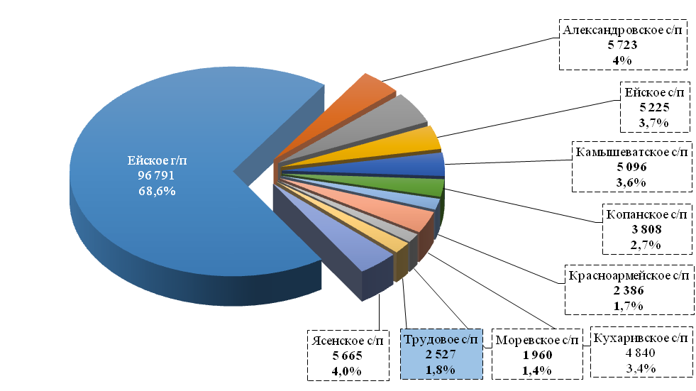

Площадь земель населенных пунктов на территории
Ейского района по поселениям
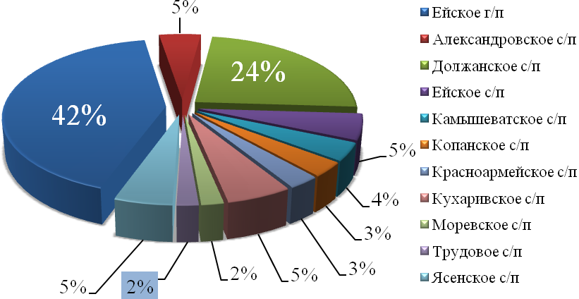

Плотность населения на проектируемой территории составляет 15,3 чел/км²
Трудовое сельское поселение входит в состав Ейского района и включает в себя 4 населенных пункта: административный центр – поселок Советский, поселок Большевик, поселок Заря, поселок Дальний.

Характеристика населенных пунктов, входящих в состав Трудового сельского поселения

№ п/п | Наименование населенного пункта | Численность населения, чел. | Площадь населенного пункта, га | Плотность населения населенных пунктов, чел/га
1 | поселок Советский | 1953 | 158,84 | 12,3
2 | поселок Большевик | 296 | 65,07 | 4,6
3 | поселок Дальний | 104 | 36,58 | 2,8
4 | поселок Заря | 174 | 22,68 | 7,7
 | ВСЕГО | 2527 | 283,17 | 8,9

Численность населения Трудового сельского поселения в разрезе
населенных пунктов по состоянию на 01.01.2011 г., всего 2527 чел.
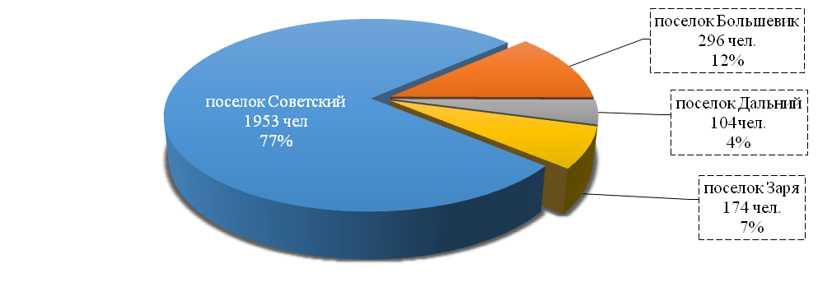

Площадь земель населенных пунктов
Трудового сельского поселения по состоянию на 01.01.2011 г.
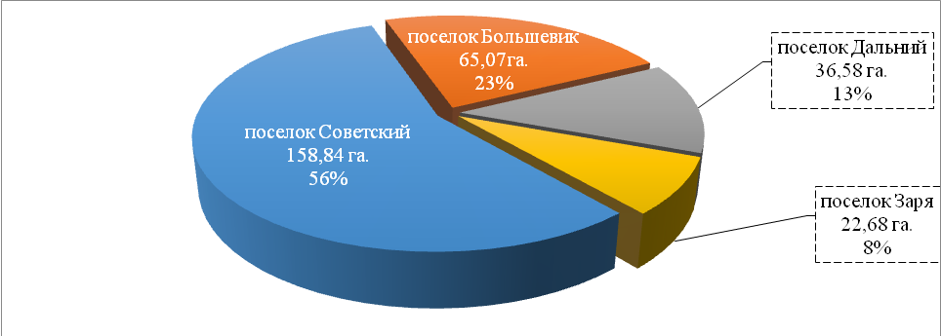
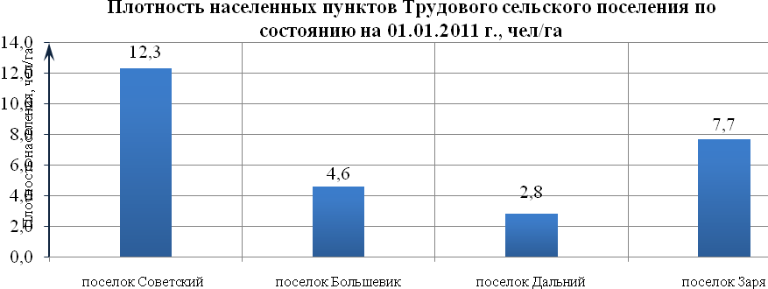
Трудовое сельское поселение относится к категории муниципальных образований с низкой численностью населения и низкой плотностью населения.
На проектируемой территории сложилась моноцентричная система расселения населенных пунктов – 77 % населения сконцентрировано в пос. Советском, 12% – в пос. Большевик, 7% - в пос. Заря и 4% - в пос. Дальний.
По типологии внешних форм расселения на проектируемой территории развитие получило роевое расселение. Что касается типологии самих населенных пунктов, то пос. Советский относится к большим сельским населенным пунктам (от 1 до 3 тыс. человек), пос. Большевик – к средним (от 200 до 1000 чел.), а пос. Дальний и Заря – к малым (до 200 человек).
Плотность населения в границах административного центра относительно высока и составляет 12,3 чел/га, что объясняется «стесненной» застройкой и достаточно компактным проживанием жителей поселка.
Анализ демографических процессов сельских поселений Ейского района показал, что по сравнению с другими муниципалитетами края для сельской местности данного района характерна более низкая рождаемость, смертность на уровне среднекраевых показателей, более низкий миграционный прирост. Если рассматривать динамику естественного и механического движения населения за последние несколько лет, то в сельской местности Ейского района наблюдается незначительный рост рождаемости и снижение смертности.
В период 1995-2007 годы наблюдается небольшое увеличение численности с 139,1 до 140,9 тыс. чел., в основном за счет прироста городского населения.В динамике рождаемости наблюдается снижение ее уровня в период 1990-2001 года и увеличением с 2002 по 2007 год. При этом стоит отметить, что уровень рождаемости в сельской местности выше, чем в городской.
Районные показатели смертности находятся на уровне общекраевых. Четкой закономерности их снижения либо увеличения не наблюдается. Можно отметить, что наблюдалась более высокая смертность вЕйском районе в период 1999-2003 годы, а в настоящее время, начиная с 2003 года, складывается тенденция снижения смертности. Важным моментом является тот факт, что смертность сельского населения выше, чем городского. В период 2000-2007 годы смертность сельского населения выросла с 15 до 17,1 умерших на 1000 населения.
Поскольку уровень смертности превышает уровень рождаемости почти в 2 раза вЕйском районе на протяжении 17-летнего периода наблюдается естественная убыль населения, которая составляет от 5 до 8 чел на 1000 населения, что намного выше показателей 1990 года, когда данный показатель составлял 1,4 чел. на 1000 населения.
По состоянию на конец 2007 года миграционный приток населения составил 8,2 чел. на 1000 населения. Следует отметить, что в период 1997-2001 годы более высокий уровень миграции наблюдался в сельской местности, а в 2002-2007 годы – наоборот, в городской.
За счет того, что миграционный прирост превышал естественную убыль в среднем на 10-20% в районе и шел устойчивый рост численности населения.
Непосредственно в Трудовом сельском поселении ситуация следующая.В рассматриваемый период 2005-2009 годы наблюдается рост рождаемости — с 9,2 до 10,0 человек на 1000 населения, снижение смертности — с 17,1 до 15,5 человек на 1000 населения. Миграционный прирост населения невысок и в среднем составляет от 1 до 3 человек на 1000 населения, что значительно ниже среднекраевых показателей.
Анализ половозрастной структуры показал, что на ближайшую перспективу 10-15 лет без учета миграционного движения складывается тенденция уменьшения доли трудоспособного населения и увеличения — нетрудоспособного, что повысит демографическую нагрузку на население и негативно скажется на формировании трудовых ресурсов.
Увеличение категории нетрудоспособного населения помимо особенности сложившейся структурыи возрастных групп населения, также обусловлено складывающимися в стране тенденциями увеличения рождаемости и продолжительности жизни населения.
В целом демографическая ситуация в Трудовом сельском поселении повторяет районные и краевые проблемы и обстановку большинства районов Краснодарского края. Характер рождаемости в настоящее время определяется массовым распространением малодетности (1-2 ребенка на одну семью). Характер смертности определяется практически необратимым процессом старения населения, регрессивной структурой населения, а также ростом смертности населения в трудоспособном возрасте, особенно у мужчин.

Возрастная структура населения Трудового сельского поселения
(с учетом категории временно отсутствующего населения)
Категория населения | Численность, чел. | Доля, %
- моложе трудоспособного возраста | 403 | 16,0
- трудоспособного возраста | 1508 | 59,7
- старше трудоспособного возраста | 616 | 24,4
Всего | 2527 | 100,0
* Данные о возрастной структуре населения получены методом экстраполяции возрастно-половой структуры Ейского района к численности проектируемой территории с учетом временного отсутствующего населения.

Сведения о занятости населения Трудового сельского поселения
по состоянию на 01.01.2011 г., чел.
Наименование поселения | Количество жителей, чел. | Трудоспособное население в трудоспособном возрасте | Занятое население в трудоспособном возрасте |  |  |  |  |  |  |  |  | Незанятое население, в том числе безработные граждане, состоящие на учете | Группа риска (злоупотребление спиртными напитками и т.д.) | Общий уровень безработицы,%
Наименование поселения | Количество жителей, чел. | Трудоспособное население в трудоспособном возрасте | Занято всего | в том числе |  |  |  |  |  |  |  |  | Группа риска (злоупотребление спиртными напитками и т.д.) | Общий уровень безработицы,%
 |  |  |  | Работающие в экономике | Занято в ЛПХ, реализующие продукцию | Неработающие женщины по уходу за детьми | Работающие за пределами района | Студенты | В армии | Лица, занятые по уходу за инвалидами и престарелыми | Неработающие пенсионеры-льготники |  | Группа риска (злоупотребление спиртными напитками и т.д.) | Общий уровень безработицы,%
Трудовое с/п | 2527 | 1461 | 1321 | 635 | 181 | 40 | 70 | 78 | 10 | 20 | 650 | 140 | 39 | 5,5

Анализ трудового потенциала. Численность работающего населения в поселении – 832 чел, что составляет 45,9% от общей численности населения.

Проведенный анализ сложившейся в поселении демографической ситуации показал, что:
- в период с 2002 по 2010 численность населения увеличилась с 1752 до 1812 человек в 2010 году.
- в целом для поселения характерна естественная убыль населения, однако в последние годы прослеживается тенденция ее снижения;
- для поселения характерен регрессивный тип возрастной структуры населения с относительно низкой долей населения молодых возрастов (что свидетельствует о слабом приросте населения) и относительно высокой долей населения старших возрастов (что оправдывает высокую смертность населения);
- доля трудоспособного населения ниже по сравнению с общекраевымпоказателями (57,7% в поселении против 61,2% в крае).
Прогноз перспективной численности населения.Демографический прогноз – важнейшая составляющая градостроительного проектирования, на основе которой определяются проектные параметры отраслевого хозяйственного комплекса, комплекса общественных услуг, жилищного строительства, регионального рынка труда.
Генеральным планом при определении прогнозной численности населения Трудового сельского поселения учитываются положения «Концепции демографического развития Российской Федерации на период до 2015 года» и «Концепции демографического развития Российской Федерации на период до 2025 года», где в качестве основных приоритетов региональной демографической политики выделены: повышение рождаемости и укрепление семьи, снижение смертности, рост продолжительности жизни, оптимизация миграционных процессов.
Исходя из этих соображений генеральным планом, учитывая достаточно высокий потенциал территории, выбрано направление на устойчивое увеличение численности населения поселения.
Прогноз численности населения произведен по следующим проектным этапам:
- I очередь – ориентировочно до2020 год;
- расчетный срок – ориентировочно до 2030 год.
В качестве базового года для прогнозных расчетов принят 2010 год.
При выполнении прогноза численности населения проектом использованы следующие материалы:
- данные по Всероссийской переписи населения 2002 года (статистический сборник «Итоги Всероссийской переписи населения 2002 года по Краснодарскому краю»);
- сведения о численности населения, естественном и механическом движении населения по Ейскому району (статистические сборники «Районы и города Краснодарского края » с 2002 г. по 2011 г.).
Проведенный территориальный анализ поселения показал, что населенные пункты имеют потенциал для территориального развития, что обеспечивает возможность их численного увеличения, как за счет прирезаемых участков земель населенных пунктов, так и за счет уплотнения существующей жилой застройки.
Основными показателями в прогнозе являются существующая и прогнозная численность населения Трудового сельского поселения.
Существующая численность поселения принята согласно официальной статистической информации Краснодарского края «Сельские населенные пункты в Краснодарского края на 1 января 2011 года».
Прогноз численности населения проведен с учетом заложенных тенденций в схеме территориального планирования Ейского района Краснодарского края.
Расчет основных показателей демографической ситуации проводился на основе метода трудового баланса, анализа сложившегося в последнее время состояния процессов воспроизводства населения, сдвигов в его половой и возрастной структуре, развития внешних миграционных процессов, территориальных внутренних перераспределений населения. Большое внимание уделялось анализу ряда социальных и экономических показателей районного и поселенческого уровня, в частности, учитывались занятость населения, уровень его жизни, миграционная привлекательность территории, устойчивость существующей экономической структуры на перспективу, экономико-, и политико-географическое положение региона, природно-ресурсный потенциал территории, комфортность природной среды и т. д.
В прогнозе численности населения заложены следующие тенденции на перспективу, обусловленные проведением в Краснодарском крае и непосредственно в Ейском районе эффективной демографической и миграционной политики:рост уровня рождаемости;снижение младенческой смертности и смертности населения молодых возрастов;рост показателя ожидаемой продолжительности жизни;рост миграционных потоков, в том числе миграционного прироста населения, прибывающего на проектируемую территорию с целью постоянного либо временного проживания населения (преимущественно в период 2015-2025 гг.).
После этого, основываясь на обозначенных тенденциях и факторах, с учетом сложившейся динамики численности населения, были рассчитаны показатели естественного и миграционного движения населения на прогнозный период с 2011 до 2030 года. В качестве основных тенденций прогнозируются следующие:
- увеличение суммарного коэффициента рождаемости с 1,41 до 1,92 рождений на 1 женщину детородного возраста;
- увеличение средней продолжительности жизни с 69,1 до 73,0 лет;
- сохранение общего коэффициента рождаемости на уровне 11,0-11,2 человек на 1000 населения;
- снижение смертности с 15,3 до 11,1 человек на 1000 населения.
Основные тенденции естественного и миграционного движения населения.*
Наименование показателя | 2011 | 2012-2015 | 2016-2020 | 2021-2025 | 2026-2030
Суммарный коэффициент рождаемости, рождений на 1 женщину | 1,41 | 1,47 | 1,59 | 1,79 | 1,92
Средняя продолжительность жизни, лет | 69,1 | 68,6 | 70,3 | 71,0 | 73,0
Рождаемость, чел. на 1000 населения | 10,5 | 11,2 | 11,2 | 11,0 | 11,2
Смертность, чел. на 1000 населения | 15,3 | 14,1 | 12,6 | 11,7 | 11,1
Естественный прирост, чел. на 1000 населения | -4,8 | -2,9 | -1,3 | -0,7 | 0,1
* Прогнозные демографические и миграционные показатели приведеныв среднем за 5-летний период.
На основе современного состояния и заложенных тенденций демографической и миграционной активности, с помощью метода «передвижки возрастов» были определены половозрастные изменения в структуре населения на перспективу, в результате которых была получена проектная возрастная структура населения на расчетный срок до 2030 года.
Прогнозируемое изменение половозрастной структуры (ПВС) поселения с 2010 по 2030 годы характеризуются:
- увеличением доли населения моложе трудоспособного возраста на 2,1%;
- уменьшением доли населения трудоспособного возраста на 6,7%;
- увеличением доли населения старше трудоспособного возраста на 4,5%.
Прогноз динамики возрастной структуры населения
Трудового сельского поселения
Возрастная группа населения | 2011 | 2012-2015 | 2016-2020 | 2021-2025 | 2026-2030
- моложе трудоспособного возраста | 16,0 | 16,4 | 17,2 | 17,9 | 18,1
- трудоспособного возраста | 59,7 | 57,8 | 55,6 | 53,8 | 53,0
- старше трудоспособного возраста | 24,4 | 25,9 | 27,3 | 28,3 | 28,9

Опираясь на заложенные тенденции и расчетные показатели демографической и миграционной активности, была определена проектная численность населения Трудового сельского поселения, которая составит 2900 человек.
Прогноз численности и возрастной структуры
населения Трудового сельского поселения.
Возрастная группа населения | 2011 | 2015 | 2020 | 2025 | 2030
Численность постоянного населения, в том числе | 2527 | 2537 | 2621 | 2734 | 2900
- моложе трудоспособного возраста | 403 | 416 | 450 | 488 | 525
- трудоспособного возраста | 1508 | 1465 | 1457 | 1472 | 1537
- старше трудоспособного возраста | 616 | 656 | 714 | 774 | 838

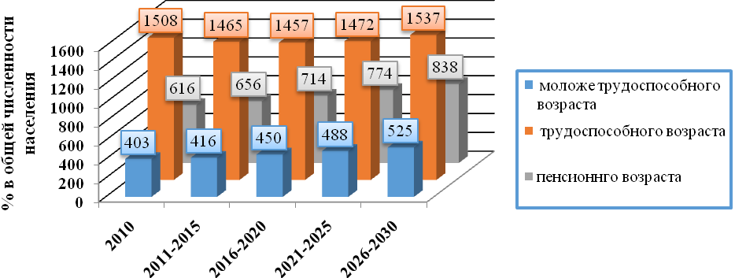

Существующая половозрастная структура населения Проектная половозрастная структура населения
Трудового сельского поселения Трудового сельского поселения
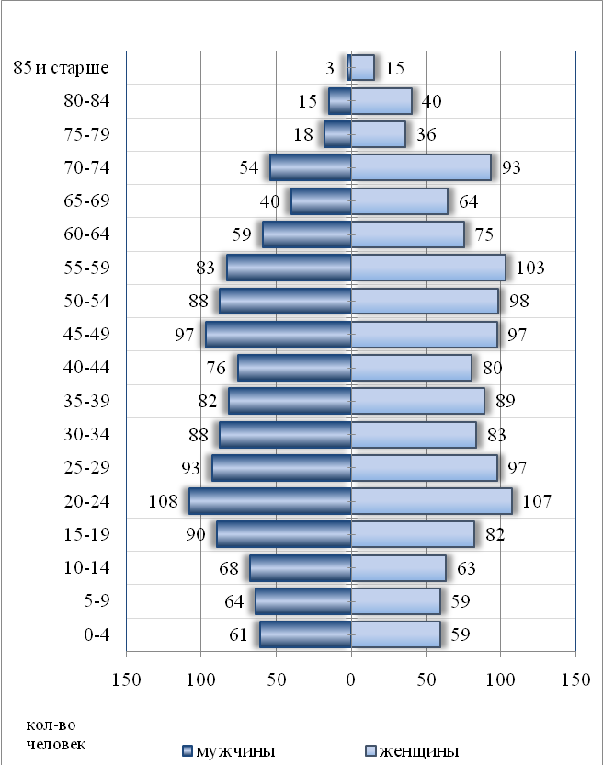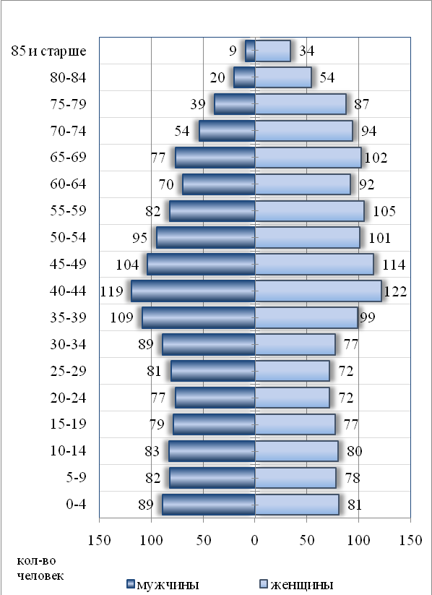
Генеральным планом предлагается развитие всех населенных пунктов. Наибольший прирост населения прогнозируется в пос. Советский.

Существующая и проектная численность Трудового сельского поселения
Наименование населенного пункта | Современное состояние, чел. | Прогноз на расчетный срок, чел. | Прирост, чел.
поселок Советский | 1953 | 2100 | 147
поселок Большевик | 296 | 400 | 104
поселок Дальний | 104 | 150 | 46
поселок Заря | 174 | 250 | 76
ВСЕГО | 2527 | 2900 | 373

Существующие и проектные показатели Трудового сельского поселения
№ п/п | Наименование населенного пункта | Современное состояние |  | Расчетный срок
№ п/п | Наименование населенного пункта | Численность населения, чел. | Площадь, га | Численность населения, чел. | Площадь, га
1 | поселок Советский | 1953 | 158,84 | 2100 | 308,96
2 | поселок Большевик | 296 | 65,07 | 400 | 85,37
3 | поселок Дальний | 104 | 36,58 | 150 | 72,44
4 | поселок Заря | 174 | 22,68 | 250 | 76,98
 | ВСЕГО | 2527 | 283,17 | 2900 | 543,8

Современная и прогнозная численность населенных пунктов Трудового сельского поселения
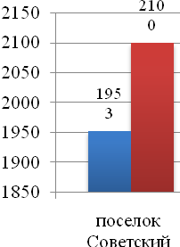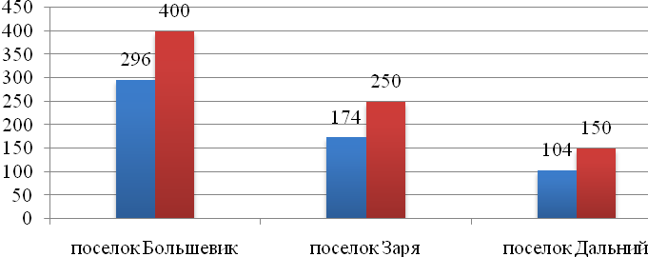
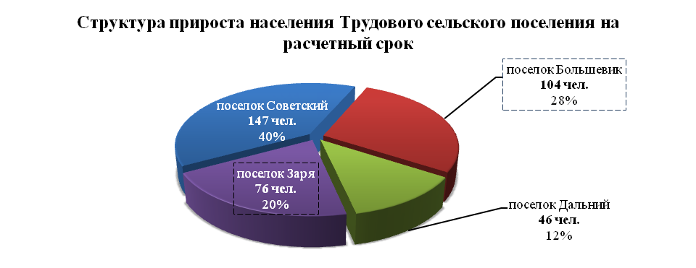

2.2. Прогноз транспортного спроса поселения, объемов и характера передвижения населения и перевозок грузов по видам транспорта, имеющегося на территории поселения

С ростом промышленного производства и повышением жизненного уровня ускоренно растут мобильность и подвижность населения, объемы и дальность перевозок, в значительной мере определяющие социально-экономическое развитие общества. Мобильность товаров, подвижность населения во многом определяют эффективность экономической системы и социальные условия жизни населения. Потребность человека в передвижении во многом определяется:
-уровнем развития общества;
-социальной структурой;
-укладом жизни;
-характером расселения по территории поселения;
-свободным временем и реальными доходами населения;
-культурно-бытовыми потребностями;
-концентрацией мест жительства и мест работы;
-ростом поселения и др.
Передвижения человека могут быть пешеходными и транспортными (на индивидуальном или общественном транспорте). В случае сочетания нескольких способов передвижений или видов транспорта, их называют сложными или комбинированными. Любые передвижения осуществляются в соответствии с определенной целью: трудовые, учебные, культурно-бытовые, служебные.
Трудовые − поездки на работу, с работы. Эти передвижения наиболее устойчивые и составляют 50−60%.
Учебные − поездки учащихся, студентов в учебные заведения и обратно. Доля передвижений, в соответствии с этой целью, составляет 15−25%.
Культурно-бытовые − поездки по различным личным и бытовым нуждам, являющиеся эпизодическими и зависящие от доходов, социального статуса, рода занятий, возраста и др.
Служебные − поездки в рабочее время при производственной необходимости или выполнении служебных обязанностей.
Выбор способа передвижения, вида транспорта и степени их использования зависят от ряда факторов: социальные (социальный статус, семейное положение, принадлежность к референтной группе), личностные (возраст, этап жизненного цикла семьи, род занятий, экономическое положение, образ жизни, представление о себе), культурные (культура, субкультура, принадлежность к социальному классу), психологические (мотивация), состояние развития транспортной системы, качество транспортного обслуживания территории, уровень автомобилизации, расстояние передвижения и др.
Таблица 2.
Прогноз транспортного спроса сельского поселения

№ п/п | Показатели | Единица измере-ния | 2017 | 2018 |  | 2019 |  | 2020 |  | 2021 |  | 2022 |  | 2023-2026
1. Прогноз транспортного спроса поселения, объемов и характера передвижения населения и перевозок грузов на территории поселения
1.1 | Объем грузоперевозок | тонн | н/д |  | н/д |  | н/д |  | н/д |  | н/д |  | н/д |  | н/д
1.2 | Объем пассажироперевозок | чел | н/д |  | н/д |  | н/д |  | н/д |  | н/д |  | н/д |  | н/д
2. Прогноз развития транспортной инфраструктуры по видам транспорта (объем грузоперевозок)
2.1 | Воздушный транспорт | тонн | - |  | - |  | - |  | - |  | - |  | - |  | -
2.2 | Водный транспорт | тонн | - |  | - |  | - |  | - |  | - |  | - |  | -
2.3 | Железнодорожный транспорт | тонн | - |  | - |  | - |  | - |  | - |  | - |  | -
2.4 | Автотранспорт | тонн | н/д |  | н/д |  | н/д |  | н/д |  | н/д |  | н/д |  | н/д
3. Прогноз развития дорожной сети поселения
3.1 | Протяженность дорожной сети | км | 18,48 |  | 18,48 |  | 18,48 |  | 18,48 |  | 18,48 |  | 18,48 |  | 18,48
4. Прогноз уровня автомобилизации, параметров дорожного движения
4.1 | Индивидуальный автотранспорт | авт. на 1000 чел | 200 |  | 200 |  | 220 |  | 225 |  | 230 |  | 242 |  | 250
4.2 | Общественный транспорт | авт. | 1 |  | 1 |  | 1 |  | 1 |  | 1 |  | 1 |  | 2
5. Прогноз показателей безопасности дорожного движения
5.1 | Доля ДТП, совершению которых сопутствовало наличие неудовлетворительных дорожных условий, в общем количестве ДТП | % | 0 |  | 0 |  | 0 |  | 0 |  | 0 |  | 0 |  | 0

2.3. Прогноз развития транспортной инфраструктуры по видам транспорта

Воздушные и железнодорожные перевозки из поселения не осуществляются.
Водный транспорт на территории района поселения не развит в связи с отсутствием водоемов.
Автомобильный транспорт – важнейшая составная часть инфраструктуры Трудового сельского поселения, удовлетворяющая потребностям всех отраслей экономики и населения в перевозках грузов и пассажиров, перемещающая различные виды продукции между производителями и потребителями, осуществляющий общедоступное транспортное обслуживание населения.

2.4. Прогноз развития дорожной сети поселения

Автодороги с асфальтобетонным покрытием находятся в удовлетворительном состоянии, местами требуют ремонта.
Незначительная часть автомобильных дорог общего пользования местного значения имеют грунтовое покрытие, что существенно мешает социально-экономическому развитию поселения и негативно сказывается на безопасности дорожного движения и скорости движения, а также приводит к повышенному износу транспортных средств и дополнительному расходу топлива.
Отставание развития дорожной сети сдерживает социально-экономический рост во всех отраслях экономики и уменьшает мобильность передвижения трудовых ресурсов.
В соответствии с определёнными выше приоритетами развития транспортного комплекса сельского поселения проектом Программы предусмотрены нижеописанные мероприятия по оптимизации улично-дорожной сети.
Программой даются предложения по формированию сети магистральной улично-дорожной сети в соответствие с нормативами.
Основные расчетные параметры уличной сети в пределах сельского населенного пункта и сельского поселения принимаются в соответствии со СП 42.13330.2011 «Градостроительство. Планировка и застройка городских и сельских поселений».

Таблица 3.
Параметры уличной сети в пределах сельского поселения

Категория сельских улиц и дорог | Основное назначение | Расчёт-ная скорость движе-ния км/ч | Ширина полосы движе-ния, м | Число полос движе-ния | Ширина пешеход-ной части тротуара, м
Поселковая дорога | Связь сельского поселения с внешними дорогами общей сети | 60 | 3,5 | 2 | -
Главная улица | Связь жилых территорий с общественным центром | 40 | 3,5 | 2 - 3 | 1,5 – 2,25
Улица в жилой застройке  основная | Связь внутри жилых территорий и с главной улицей по направлениям с интенсивным движением | 40 | 3,0 | 2 | 1,0 – 1,5
второстепенная  (переулок) | Связь между основными жилыми улицами | 30 | 2,75 | 2 | 1,0
проезд | Связь жилых домов, расположенных в глубине квартала, с улицей | 20 | 2,75 – 3,0 | 1 | 0 – 1,0
Хозяйственный проезд, скотопрогон | Прогон личного скота и проезд грузового транспорта к приусадебным участкам | 30 | 4,5 | 1 | -

В основу построения улично-дорожной сети положена идея увеличения числа связей между существующими и планируемыми районами сельского поселения и включение улично-дорожной сети в автодорожную систему региона.
При проектировании улиц и дорог в районах нового жилищного строительства необходимо соблюдать проектную ширину улиц в красных линиях, что позволит избежать в дальнейшем реализации дорогостоящих мероприятий по изъятию земельных участков и сноса объектов капитального строительства с целью расширения улиц.
Уровень транспортного обеспечения существенно влияет на градостроительную ценность территории. Задача развития транспортной инфраструктуры - создание благоприятной среды для жизнедеятельности населения, нейтрализация отрицательных климатических факторов, снижение социальной напряженности от транспортного дискомфорта.
При проектировании улично-дорожной сети максимально учтена сложившаяся система улиц и направление перспективного развития населенных пунктов, предусмотрены мероприятия по исключению имеющихся недостатков. Введена четкая дифференциация улиц по категориям в соответствии с таблицей 9 СНиП 2.07.01-89* «Градостроительство. Планировка и застройка городских и сельских поселений».
Генеральным планом предложено строительство новых, ремонт и реконструкция уже существующих улиц и дорог. Ширина проезжей части поселковых дорог и главных улиц– 6 м, улиц вжилой застройке, проездов и улично-дорожной сети за расчетный срок – 6 м. Проектом предлагается дорожная одежда с покрытием из асфальтобетона.
В проекте принята следующая классификация улично-дорожной сети на территории Трудового сельского поселения:
Таблица 4.
Основные показатели улично-дорожной сети Трудового сельского поселения

№ | Тип покрытия | Ед.изм. | Кол-во
№ | Тип покрытия | Ед.изм. | 2016 | I этап | I I этап
1 | Асфальт | км | 15,4 | 15,4 | 15,4
2 | Гравий | км | 2,48 | 2,48 | 2,48
3 | Грунт | км | 0,6 | 0,6 | 0,6

2.5. Прогноз уровня автомобилизации, параметров дорожного движения

На протяжении последних лет наблюдается тенденция к увеличению числа автомобилей на территории поселения. Основной прирост этого показателя осуществляется за счёт увеличения числа легковых автомобилей находящихся в собственности граждан (в среднем по 10% в год).
На территории Трудового сельского поселения на расчетный срок предполагается проживание2900 человек. Принятый уровень автомобилизации на расчетный срок в соответствии с требованиями п. 6.3. СНиП 2.07.01-89* «Градостроительство. Планировка и застройка городских и сельских поселений».
Расчет объектов транспорта проведен в соответствии с СНиП 2.07.01-89* «Градостроительство. Планировка и застройка городских и сельских поселений» пункты 6.40, 6.41:
Станции технического обслуживания автомобилей следует проектировать из расчета один пост на 200 легковых автомобилей.
Автозаправочные станции (АЗС) следует проектировать из расчета одна топливо-раздаточная колонка на 1200 легковых автомобилей.
Назначаем необходимое количество постов на СТО равное 9, расчетное количество колонок на АЗС – 2.

2.6. Прогноз показателей безопасности дорожного движения

Диспропорция роста перевозок к объёмам финансирования дорожного хозяйства привели к существенному ухудшению состояния автомобильных дорог и, как следствие, к росту доли дорожно-транспортных происшествий, причиной которых служили неудовлетворительные дорожные условия. Ежегодно растет количество дорог с неудовлетворительными условиями.
Потери от дорожно-транспортных происшествий, связанные с гибелью и ранениями людей, с повреждением автомобильного транспорта, влекут за собой расходы бюджетной системы на медицинское обслуживание, административные расходы и расходы по восстановлению технического оснащения дорог.
Четкое выполнение мероприятий Программы позволит снизить количество ДТП до 0 при создании удовлетворительных дорожных условий.

2.7. Прогноз негативного воздействия транспортной инфраструктуры на окружающую среду и здоровье населения

Количество автомобильного транспорта в последние десятилетия быстро растет. Прогнозы на 2026 г. для Трудового сельского поселения предполагают дальнейший рост легкового и грузового транспорта. Поселковая транспортная инфраструктура не справляется с большим количеством индивидуального автотранспорта: возникают заторы, проблемыс паркованием автомобилей. Также транспорт воздействует на окружающую среду, загрязняя атмосферу, изменяя климат, увеличивая бытовой шум. В связи с этим растет беспокойство по поводу воздействия транспорта на окружающую среду и здоровье населения. Возникающий риск для здоровья требует все более срочных действий для снижения негативного воздействия и связанного с ним риска. Включение вопросов защиты окружающей среды и охраны здоровья в политику для транспорта совершенно необходимо для обеспечения устойчивости развития и снижения заболеваемости.
Чтобы оценить важность проблемы, рассмотрим ряд факторов, неблагоприятно влияющих на здоровье.
Загрязнение атмосферы. Выбросы в воздух черного дыма и газообразных загрязняющих веществ (диоксид азота (NO2), диоксид серы (SO2) и озон (О3)) приводят к множеству вредных проявления для здоровья, особенно к респираторным аллергическим заболеваниям.
Воздействие шума. В Трудовом сельском поселении транспорт (автомобильный) служит самым главным источником бытового шума. Приблизительно 10 % населения подвергается воздействию шума от автомобильного транспорта с уровнем выше 55 дБ.
Связанная с транспортом двигательная активность. Исследования европейских учёных показывают тенденцию к снижению уровня активности у людей, в связи с тем, что все больше людей предпочитают передвигаться при помощи автотранспорта. Недостаточность двигательной активности приводит к таким проблемам со здоровьем как сердечнососудистые заболевания, инсульт, диабет типа II, ожирение, некоторые типы рака, остеопороз и вызывают депрессию.
Психологическое и социальное воздействие. Психологическое и социальное воздействие транспорта часто не учитывают или недооценивают, несмотря на то, что оно может влиять на поведение при передвижении. Например, страх перед опасностью в связи с угрозой жизни, которую создает интенсивное движение транспорта, привел к тому, что все большее число родителей отвозит своих детей в школу на автомобиле. Одни лишь психологические и социальные механизмы, которые включаются ожидаемым воздействием транспорта, могут приводить к заболеваниям. Каждое заболевание может повлечь за собой изменение ментального и социального статуса человека или действовать на группу людей. То есть психологическое состояние и социальное положение могут непосредственно влиять на воздействие на человека факторов стресса в окружающей среде.
Альтернативным решением проблемы может стать снижение привлекательности автомобиля. Автомобиль должен использоваться гораздо реже, не повседневно, т.е. когда автомобиль используется только для того, чтобы ездить за закупками в магазины в выходные. Нет необходимости ездить на машине на работу. Кроме того, необходимо расширять использование альтернативных способов передвижения, к каким относятся пешеходное и велосипедное.
Задачами транспортной инфраструктуры в области снижения вредного воздействия транспорта на окружающую среду являются:
-сокращение вредного воздействия транспорта на здоровье человека за счет снижения объемов воздействий, выбросов и сбросов, количества отходов на всех видах транспорта;
-мотивация перехода транспортных средств на экологически чистые виды топлива.
Для снижения вредного воздействия транспорта на окружающую среду и возникающих ущербов необходимо:
-уменьшить вредное воздействие транспорта на воздушную и водную среду и на здоровье человека за счет применения экологически безопасных видов транспортных средств;
-стимулировать использование транспортных средств, работающих на альтернативных источниках (не нефтяного происхождения) топливо-энергетических ресурсов.
Для снижения негативного воздействия транспортно-дорожного комплекса на окружающую среду в условиях увеличения количества автотранспортных средств и повышения интенсивности движения на автомобильных дорогах предусматривается реализация следующих мероприятий:
-разработка и внедрение новых способов содержания, особенно в зимний период, автомобильных дорог общего пользования, позволяющих уменьшить отрицательное влияние противогололедных материалов;
-обустройство автомобильных дорог средствами защиты окружающей среды от вредных воздействий, включая применение искусственных и растительных барьеров вдоль них для снижения уровня шумового воздействия и загрязнения прилегающих территорий.
Реализация указанных мер будет осуществляться на основе повышения экологических требований к проектированию, строительству, ремонту и содержанию автомобильных дорог.
Основной задачей в этой области является сокращение объемов выбросов автотранспортных средств, количества отходов при строительстве, реконструкции, ремонте и содержании автомобильных дорог.
Для снижения вредного воздействия автомобильного транспорта на окружающую среду необходимо обеспечить увеличение применения более экономичных автомобилей с более низким расходом моторного топлива.

Раздел 3. Принципиальные варианты развития транспортной инфраструктуры и их укрупненная оценка по целевым показателям (индикаторам) развития транспортной инфраструктуры с последующим выбором предполагаемого к реализации варианта

Мероприятия по развитию транспортной инфраструктуры Трудового сельского поселения разработаны на основе тщательного и всестороннего анализа существующего состояния транспортной системы, выявленных тенденций в изменении основных показателей развития транспорта, планируемых пространственных преобразований.
Приоритетными направления развития транспортной инфраструктуры являются:
-капитальный ремонт дорог и реконструкция сооружений на них;
-развитие дорожного сервиса на территории сельского поселения для возможности получения квалифицированных услуг по сервисному обслуживанию и ремонту автотранспортных средств.
Отсюда вытекают новые требования к транспортной системе, а именно, переход от преимущественно экстенсивной к интенсивной модели развития. Это, прежде всего, предполагает более эффективное производительное качественное использование имеющегося потенциала и, в частности, переход к более качественным транспортным услугам.

Раздел 4. Перечень мероприятий (инвестиционных проектов) по проектированию, строительству, реконструкции объектов транспортной инфраструктуры предполагаемого к реализации варианта развития транспортной инфраструктуры, технико-экономические параметры объектов транспорта, очередность реализации мероприятий (инвестиционных проектов)

4.1. Мероприятия по развитию транспортной инфраструктуры
по видам транспорта

Для реализации поставленных целей и решения задач Программы, достижения планируемых значений показателей и индикаторов предусмотрено выполнение комплекса мероприятий.
В рамках задачи, предусматривающей увеличение протяженности автомобильных дорог местного значения, соответствующих нормативным требованиям, предусмотрены мероприятия по реконструкции перегруженных движением участков автомобильных дорог, ликвидации грунтовых разрывов и реконструкции участков дорог, имеющих переходный тип дорожной одежды проезжей части, реконструкции искусственных сооружений для приведения их характеристик в соответствие с параметрами автомобильных дорог на соседних участках, повышения безопасности движения, увеличения грузоподъемности, долговечности и эксплуатационной надежности.
В связи с тем, что воздушный, водный и железнодорожный транспорт на территории поселения отсутствует, то и развитие инфраструктуры по этим видам транспорта не предусматривается.

4.2. Мероприятия по развитию транспорта общего пользования, созданию транспортно-пересадочных узлов

В рамках задачи, предусматривающей создание условий для формирования единой дорожной сети, круглогодично доступной для населения, предусмотрены мероприятия, направленные на формирование устойчивых транспортных связей с соседними населенными пунктами, муниципальными образованиями, дорогами регионального значения.
Генеральным планом муниципального образования Трудового сельское поселение предлагается оптимизация сложившейся транспортной структуры за счет дифференцирования транспортных осей по значимости путем реконструкции и модернизации существующих автодорог.
Данным проектом определена следующая очередность мероприятий по развитию транспортной инфраструктуры планируемой территории:
- реконструкция существующих улиц и дорог поселения, усовершенствование покрытий существующих жилых улиц;
- организация безопасных пешеходных переходов;
- строительство улиц и дорог на новых проектируемых территориях.
Проектируемые транспортные схемы населенных пунктов являются органичным развитием сложившихся структур с учетом увеличения пропускной способности, организации безопасности движения, прокладки новых улиц и дорог общего пользования
Единая система транспортной и улично-дорожной сети в увязке с планировочной структурой призвана обеспечить удобные, быстрые и безопасные связи со всеми функциональными зонами, объектами внешнего транспорта и автомобильными дорогами общей сети. Данным проектом на расчетный срок предложена дифференциация жилых улиц по значимости на основные и второстепенные.
В настоящее время прослеживается тенденция развития дорожного сервиса, а также объектов придорожного обслуживания. Но развитие этих объектов затрудняется удаленностью населенных пунктов от дороги с интенсивным движением и малым развитием выращивания садово – огородной продукции.
Таким образом, мероприятиями Программы в части развития внешнего транспорта будут следующие:
1.Учет в территориальном планировании сельского поселения мероприятий по строительству и реконструкции автомобильных дорог федерального и регионального значения (весь период).
2.Обеспечение резервирования коридоров перспективного строительства автомобильных дорог (весь период).
3.Оказание содействия в выделении земельных участков для развития автомобильных дорог федерального и регионального значения в границах сельского поселения (весь период).
4.Обеспечение соблюдения режима использования полос отвода и охранных зон автомобильных дорог федерального и регионального значения (весь период).

4.3. Мероприятия по развитию инфраструктуры для легкового автомобильного транспорта, включая развитие единого
парковочного пространства

В рамках задачи, включающей меры по повышению надежности и безопасности движения по автомобильным дорогам местного значения, предусмотрены мероприятия, включающие направленные на повышение уровня обустройства автомобильных дорог, создание интеллектуальных систем организации движения, развитие надзорно – контрольной деятельности в области дорожного хозяйства и обеспечение транспортной безопасности объектов автомобильного транспорта и дорожного хозяйства. Доля средств на реализацию планируемых мероприятий по обеспечению безопасности дорог общего пользования Трудового сельского поселения составит12% отобщей суммы капитальных вложений, предусмотренных настоящей Программой.
В целях повышения безопасности дорожного движения и улучшения обслуживания пользователей предусмотрено обустройство автомобильных дорог местного значения объектами дорожного сервиса и другими предприятиями, оказывающими услуги участникам движения.
Мероприятия по обеспечению транспортной безопасности предусматривают меры по антитеррористической защищенности объектов автомобильного транспорта и дорожного хозяйства и внедрению современного оборудования и технологий обеспечения безопасности.
Хранение автотранспорта на территории поселения осуществляется, в основном, в пределах участков предприятий и на придомовых участках жителей поселения.
Гаражно-строительных кооперативов в поселении нет.
В дальнейшем необходимо предусматривать организацию мест стоянок автомобилей возле зданий общественного назначения с учётом прогнозируемого увеличения уровня автомобилизации населения.
Предполагается, что ведомственные и грузовые автомобили будут находиться на хранении в коммунально-складской и агропромышленной зоне поселения. Постоянное и временное хранение легковых автомобилей населения предусматривается в границах приусадебных участков.
Мероприятия, выполнение которых необходимо по данному разделу:
1.Обеспечение административными мерами устройства необходимого количества парковочных мест в соответствии с проектной вместимостью зданий общественного назначения на участках, отводимых для их строительства (весь период);
2.Строительство автостоянок около объектов обслуживания (весь период);
3.Организация общественных стоянок в местах наибольшего скопления автомобилей (первая очередь – расчётный срок).

4.4. Мероприятия по развитию инфраструктуры пешеходного и велосипедного передвижения

Повышение уровня безопасности на автомобильных дорогах местного значения предполагается достигать за счет обустройства пешеходных переходов, освещения участков автомобильных дорог, установления искусственных неровностей, дорожных знаков, светофоров, нанесения дорожной разметки и других мероприятий.
Для поддержания экологически чистой среды, при небольших отрезках для корреспонденции, на территории населённых пунктов Программой предусматривается система велосипедных дорожек и пешеходных улиц.
Программой поселения предусматривается создание безбарьерной среды для маломобильных групп населения. С этой целью при проектировании общественных зданий должны предъявляться требования по устройству пандусов с нормативными уклонами, усовершенствованныхпокрытий тротуаров и всех необходимых требований, отнесённых к созданию без барьерной среды.
Мероприятия по данному разделу:
1. Формирование системы улиц с преимущественно пешеходным движением (расчётный срок - перспектива);
2. Устройство велодорожек в поперечном профиле главных улиц (расчётный срок – перспектива);
3. Обеспечение административными мерами выполнения застройщиками требований по созданию без барьерной среды (весь период).

4.5. Мероприятия по развитию инфраструктуры для грузового транспорта, транспортных средств коммунальных и дорожных хозяйств

В целях упорядочения организации дорожного движения:
Внедрение комплекса сбора и обработки информации о транспортных средствах, осуществляющих грузовые перевозки по автомобильным дорогам местного значения, позволит обеспечить учет и анализ грузопотоков, повысить обоснованность принятия решений по развитию дорожной сети, а также применять меры административного воздействия к перевозчикам, нарушающим установленные правила перевозки грузов.

4.6. Мероприятия по развитию сети дорог поселения

В рамках задачи, предусматривающей меры по обеспечению устойчивого функционирования автомобильных дорог общего пользования местного значения, намечены мероприятия по организационной и правовой поддержке реализации задач муниципального заказчика Программы, направленные на проведение работ в целях государственной регистрации прав на объекты недвижимости дорожного хозяйства муниципальной собственности, установление придорожных полос автомобильных дорог местного значения и обозначение их на местности, информационное обеспечение дорожного хозяйства, выполнение работ и оказание услуг, направленных на обеспечение сохранности автомобильных дорог общего пользования местного значения, выполнение работ и оказание услуг, направленных на правовое обеспечение реализации Программы.
Основными приоритетами развития транспортного комплекса сельского поселения должны стать:
на первую очередь (2021 г.):
-ремонт и реконструкция дорожного покрытия существующей улично-дорожной сети;
-строительство тротуаров и пешеходных пространств (скверы, бульвары) для организации системы пешеходного движения в поселении;
на расчётный срок (2026 г.):
-дальнейшая интеграция в транспортный комплекс Ейского района и Краснодарского края;
-упорядочение улично – дорожной сети в отдельных районах поселения, решаемое в комплексе с архитектурно-планировочными мероприятиями;
-строительство новых автодорог.
Развитие транспорта на территории сельского поселения должно осуществляться на основе комплексного подхода, ориентированного на совместные усилия различных уровней власти: федеральных, региональных, муниципальных.
При планировании развития транспортной системы сельского поселения необходимо учитывать перспективное развитие транспортной системы района и региона в целом. Транспортная система сельского поселения является элементом транспортной системы региона, поэтому решение всех задач, связанных с оптимизацией транспортной инфраструктуры на территории, не может быть решено только в рамках полномочий органов местного самоуправления сельского поселения. Данные Программой предложения по развитию транспортной инфраструктуры предполагается реализовывать с участием бюджетов всех уровней. Задачами органов местного самоуправления станут организационные мероприятия по обеспечению взаимодействия органов государственной власти и местного самоуправления, подготовка инициативных предложений для органов местного самоуправления Ейского района и органов государственной власти Краснодарского края по развитию транспортной инфраструктуры.
Основные направления развития транспортной инфраструктуры на федеральном уровне определены транспортной стратегией Российской Федерации, утверждённой распоряжением Правительства РФ от 22 ноября 2008 г. N 1734-р.
Мероприятиями в части развития транспортного комплекса сельского поселения должны стать:
-инвентаризация с оценкой технического состояния всех инженерных сооружений на автомобильных дорогах и улицах поселения, определение сроков и объёмов необходимой реконструкции или нового строительства – 2017 гг;
-капитальный ремонт, ремонт, содержание автомобильных дорог местного значения и искусственных сооружений на них, включая проектно-изыскательные работы – 2017 – 2026гг;
-размещение дорожных знаков и указателей на улицах населённых пунктов – 2017 – 2026гг;
-оборудование остановочных площадок и установка павильонов для общественного транспорта – 2017 – 2026гг;
-создание инфраструктуры автосервиса – 2017 – 2026 гг.

Раздел 5. Оценка объемов и источников финансирования мероприятий (инвестиционных проектов) по проектированию, строительству, реконструкции объектов транспортной инфраструктуры предполагаемого к реализации варианта развития
транспортной инфраструктуры

Финансирование мероприятий Программы осуществляется за счет средств краевого бюджета, бюджета муниципального образования Ейский район, бюджета Трудового сельского поселенияЕйского района.
Прогнозный общий объем финансирования Программы на период 2017-2026 года составляет 15699,9 тыс.руб., в том числе по годам:
2017 год – 5556,7 тыс. рублей;
2018 год – 963,9 тыс. рублей;
2019 год – 997,2 тыс. рублей;
2020 год – 1010,0 тыс. рублей;
2021 год – 1021,6 тыс. рублей;
2022 - 2026 годы – 6 150,5 тыс. рублей.На реализацию мероприятий могут привлекаться также другие источники.
Мероприятия программы реализуются на основе государственных контрактов (договоров), заключаемых в соответствии с Федеральным законом «О контрактной системе в сфере закупок товаров, работ, услуг для обеспечения государственных и муниципальных нужд».

-

Таблица 5. Объемы и источники финансирования мероприятий Программы
№ п/п | Наименование мероприятия | Ста-тус | Годы реализа-ции | Объем финансирования, тыс.рублей |  |  |  |  | Непосредст-венный результат реализации мероприятия | Заказчик программы
 |  |  |  | всего | в разрезе источников финансирования |  |  |  | Непосредст-венный результат реализации мероприятия | Заказчик программы
 |  |  |  |  | краевой бюджет | район-ныйбюд-жет | местный бюджет | внебюд-жетныеисточ-ники | Непосредст-венный результат реализации мероприятия | Заказчик программы
1 | 2 | 3 | 4 | 5 | 6 | 7 | 8 | 9 | 10 | 11
Программа комплексного развития транспортной инфраструктуры Трудового сельского поселения Ейского района
на 2017 – 2026 годы
1 | Цель: создание условий для устойчивого функционирования транспортной системы Трудового сельского поселения, повышение уровня безопасности дорожного движения, развитие автомобильно – дорожной инфраструктуры, сохранение и совершенствование существующей сети автомобильных дорог, доведение ее технического состояния до уровня, соответствующего нормативным требованиям
1.1 | Задача: обеспечение функционирования и развития сети автомобильных дорог общего пользования Трудового сельского поселения
1.1.1 | -инвентаризация с оценкой технического состояния всех инженерных сооружений на автомобильных дорогах и улицах поселения, определение сроков и объёмов необходимой реконструкции или нового строительства; |  | 2017 | 50,0 |  |  | 50.0 |  | инвентаризация с оценкой технического состояния всех инженерных сооружений на автомобильных дорогах и улицах поселения, определение сроков и объёмов необходимой реконструкции или нового строительства; | Администра-ция Трудового сельского поселения
1.1.1 |  |  | 2018 | 50,0 |  |  | 50,0 |  |  | Администра-ция Трудового сельского поселения
1.1.1 |  |  | 2019 | 50,0 |  |  | 50,0 |  |  | Администра-ция Трудового сельского поселения
1.1.1 |  |  | 2020 | 50,0 |  |  | 50,0 |  |  | Администра-ция Трудового сельского поселения
1.1.1 |  |  | 2021 | 50,0 |  |  | 50,0 |  |  | Администра-ция Трудового сельского поселения
1.1.1 |  |  | 2022-2026 | 250,0 |  |  | 250,0 |  |  | Администра-ция Трудового сельского поселения
1.1.1 |  |  | Всего | 500,0 |  |  | 500,0 |  |  | Администра-ция Трудового сельского поселения
1.1.2 | -разработка проекта организации дорожного движения; |  | 2017 | 0 |  |  | 0 |  | -разработка проекта организации дорожного движения; | Администра-ция Трудового сельского поселения
1.1.2 | -разработка проекта организации дорожного движения; |  | 2018 | 0 |  |  | 0 |  | -разработка проекта организации дорожного движения; | Администра-ция Трудового сельского поселения
1.1.2 | -разработка проекта организации дорожного движения; |  | 2019 | 0 |  |  | 0 |  | -разработка проекта организации дорожного движения; | Администра-ция Трудового сельского поселения
1.1.2 | -разработка проекта организации дорожного движения; |  | 2020 | 0 |  |  | 0 |  | -разработка проекта организации дорожного движения; | Администра-ция Трудового сельского поселения
1.1.2 | -разработка проекта организации дорожного движения; |  | 2021 | 100,0 |  |  | 100,0 |  | -разработка проекта организации дорожного движения; | Администра-ция Трудового сельского поселения
1.1.2 | -разработка проекта организации дорожного движения; |  | 2022-2026 | 0 |  |  | 0 |  | -разработка проекта организации дорожного движения; | Администра-ция Трудового сельского поселения
1.1.2 | -разработка проекта организации дорожного движения; |  | Всего | 100,0 |  |  | 100,0 |  |  | Администра-ция Трудового сельского поселения
1.1.3 | Комплексное строительство автомобильных дорог и тротуаров |  | 2017 |  |  |  |  |  | подготовка проектно-сметной документации и проведение гос. экспертизы,  строительство тротуара | Администра-ция Трудового сельского поселения
1.1.3 | Комплексное строительство автомобильных дорог и тротуаров |  | 2018 |  |  |  |  |  |  | Администра-ция Трудового сельского поселения
1.1.3 | Комплексное строительство автомобильных дорог и тротуаров |  | 2019 |  |  |  |  |  |  | Администра-ция Трудового сельского поселения
1.1.3 | Комплексное строительство автомобильных дорог и тротуаров |  | 2020 |  |  |  |  |  |  | Администра-ция Трудового сельского поселения
1.1.3 | Комплексное строительство автомобильных дорог и тротуаров |  | 2021 |  |  |  |  |  |  | Администра-ция Трудового сельского поселения
1.1.3 | Комплексное строительство автомобильных дорог и тротуаров |  | 2022-2026 | 0 |  |  |  |  |  | Администра-ция Трудового сельского поселения
1.1.3 | Комплексное строительство автомобильных дорог и тротуаров |  | Всего | 0
1.1.4. | Капитальный ремонт, ремонт, содержание автомобильных дорог местного значения и искусственных сооружений на них, включая проектно-изыскательные работы |  | 2017 |  |  |  |  |  | автомобиль-ные дороги местного значения и искусственные сооружения на них должны отвечать действующим нормам и правилам | Администра-ция Трудового сельского поселения
1.1.4. |  |  | 2018 | 943,9 |  |  | 943,9 |  |  | Администра-ция Трудового сельского поселения
1.1.4. |  |  | 2019 | 977,2 |  |  | 977,2 |  |  | Администра-ция Трудового сельского поселения
1.1.4. |  |  | 2020 | 990,0 |  |  | 990,0 |  |  | Администра-ция Трудового сельского поселения
1.1.4. |  |  | 2021 | 901,6 |  |  | 901,6 |  |  | Администра-ция Трудового сельского поселения
1.1.4. |  |  | 2022-2026 | 6050,50 |  |  | 6050,50 |  |  | Администра-ция Трудового сельского поселения
1.1.4. |  |  | Всего | 15 209,9 |  |  | 15 209,9
1.2 | Задача: сокращение количества лиц, погибших в результате дорожно-транспортных происшествий, снижение тяжести травм в дорожно-транспортных происшествиях
1.2.1 | Размещение дорожных знаков и указателей на улицах населенных пунктов |  | 2017 | 10,0 |  |  | 0,0 |  | снижение дорожно-транспортных происшествий | Администра-ция Трудового сельского поселения
1.2.1 |  |  | 2018 | 20,0 |  |  | 20,0 |  | снижение дорожно-транспортных происшествий | Администра-ция Трудового сельского поселения
1.2.1 |  |  | 2019 | 20,0 |  |  | 20,0 |  | снижение дорожно-транспортных происшествий | Администра-ция Трудового сельского поселения
1.2.1 |  |  | 2020 | 20,0 |  |  | 20,0 |  | снижение дорожно-транспортных происшествий | Администра-ция Трудового сельского поселения
1.2.1 |  |  | 2021 | 20,0 |  |  | 20,0 |  | снижение дорожно-транспортных происшествий | Администра-ция Трудового сельского поселения
1.2.1 |  |  | 2022-2026 | 100,00 |  |  | 100,00 |  | снижение дорожно-транспортных происшествий | Администра-ция Трудового сельского поселения
1.2.1 |  |  | Всего | 190,0 |  |  | 190,0 |  |  | Администра-ция Трудового сельского поселения
1.3 | Задача: улучшение транспортного обслуживания населения
1.3.1 | Оборудование остановочных площадок и установка павильонов для общественного транспорта |  | 2017 | 200,0 |  |  | 200,0 |  | создание комфортных условий для граждан | Администра-ция Трудового сельского поселения
1.3.1 |  |  | 2018 | 0 |  |  | 0 |  | создание комфортных условий для граждан | Администра-ция Трудового сельского поселения
1.3.1 |  |  | 2019 | 0 |  |  | 0 |  | создание комфортных условий для граждан | Администра-ция Трудового сельского поселения
1.3.1 |  |  | 2020 | 0 |  |  | 0 |  | создание комфортных условий для граждан | Администра-ция Трудового сельского поселения
1.3.1 |  |  | 2021 | 0 |  |  | 0 |  | создание комфортных условий для граждан | Администра-ция Трудового сельского поселения
1.3.1 |  |  | 2022-2026 | 0 |  |  | 0 |  | создание комфортных условий для граждан | Администра-ция Трудового сельского поселения
1.3.1 |  |  | Всего | 200,0 |  |  | 200,0 |  |  | Администра-ция Трудового сельского поселения

Раздел 6. Оценка эффективности мероприятий (инвестиционных проектов) по проектированию, строительству, реконструкции объектов транспортной инфраструктуры предполагаемого к реализации варианта развития транспортной инфраструктуры

Эффективность реализации Программы оценивается ежегодно на основе целевых показателей и индикаторов.
Оценка результативности и эффективности Программы осуществляется по следующим направлениям:
-оценка степени достижения запланированных результатов, выраженных целевыми контрольными показателями по стратегическому направлению (для этого фактически достигнутые значения показателей сопоставляются с их плановыми значениями);
-оценка степени выполнения запланированных мероприятий в установленные сроки (выявления степени исполнения плана по реализации программы (подпрограммы) проводится сравнение фактических сроков реализации мероприятий плана с запланированными, а также сравнение фактически полученных результатов с ожидаемыми);
-оценка степени достижения целевых индикаторов и контрольных показателей по каждому из приоритетных направлений развития в корреспонденции с объемом фактически произведенных затрат на реализацию мероприятий (для выявления степени достижения запланированного уровня затрат фактически произведенные затраты на реализацию программы в отчетном году сопоставляются с их плановыми значениями).
В зависимости от полученных в результате реализации мероприятийПрограммы значений целевых показателей (индикаторов) Программы эффективность реализации Программы по целям (задачам), а также в целом можно охарактеризовать по следующим уровням:
высокий (E 95%);
удовлетворительный (E 75%);
неудовлетворительный (если значение эффективности реализации программы не отвечает приведенным выше уровням, эффективность ее реализации признается неудовлетворительной).
Предоставление отчетности по выполнению мероприятий Программы осуществляется в рамках мониторинга.
Целью мониторинга Программы Трудового сельского поселения является регулярный контроль ситуации в сфере транспортной инфраструктуры, а также анализ выполнения мероприятий по модернизации и развитию объектов транспортной инфраструктуры, предусмотренных Программой.
Мониторинг Программы комплексного развития транспортной инфраструктуры включает следующие этапы:
1.Периодический сбор информации о результатах выполнения мероприятий Программы, а также информации о состоянии и развитии транспортной инфраструктуры поселения.
2.Анализ данных о результатах планируемых и фактически проводимых преобразований в сфере транспортной инфраструктуры.
Мониторинг Программы Трудового сельского поселения предусматривает сопоставление и сравнение значений показателей во временном аспекте. Анализ проводится путем сопоставления показателя за отчетный период с аналогичным показателем за предыдущий (базовый) период.
По ежегодным результатам мониторинга осуществляется своевременная корректировка Программы. Решение о корректировке Программы принимается администрацией Трудового сельского поселения по итогам ежегодного рассмотрения отчета о ходе реализации Программы или по представлению Главы администрации Трудового сельского поселения.
Основные прогнозные показатели развития транспортной инфраструктуры Трудового сельского поселения на период 2017 – 2026 годов приведены в таблице 6.

Таблица 6.
Территория Трудового сельского поселения
№ | Перечень мероприятий | Единицы измерения | этапы реализации
№ | Перечень мероприятий | Единицы измерения | 1 очередь | расчетный срок
Транспортная инфраструктура
1 | Строительство и реконструкция автомобильных дорог местного значения | км | 5,0 | 8,0
2 | Станция технического обслуживания | ед. | 0 | 0
3 | Автомойка | ед. | 0 | 0

Перечень целевых показателей, используемых для оценки результативности и эффективности Программы (контрольные показатели реализации Программы):
-отремонтировано автомобильных дорог общего пользования муниципального значения, км;
-доля протяженности автомобильных дорого общего пользования муниципального значения, не отвечающих нормативным требованиям, в общей протяженности автомобильных дорог общего пользования муниципального значения, %;
-доля дорожно-транспортных происшествий (далее – ДТП), совершению которых сопутствовало наличие неудовлетворительных дорожныхусловий, в общем количестве ДТП, единицы на 1 тыс. автотранспортных средств.

Таблица 7.
№ п/п | Показатели | Едини-цаизмере-ния | 2017 | 2018 | 2019 | 2020 | 2021 | 2022-2026
1) | Ремонт автомобильных дорог общего пользования местного значения | км. | 1,0 | 1,3 | 0,9 | 0,9 | 0,9 | 8,0
2) | Доля протяженности автомобильных дорог общего пользования местного значения, не отвечающих нормативным требованиям, в общей протяженности автомобильных дорог общего пользования местного значения | %. | - | - | - | - | - | -
3) | Доля ДТП, совершению которых сопутствовало наличие неудовлетворительных дорожных условий, в общем количестве ДТП | % | 0 | 0 | 0 | 0 | 0 | 0

Целевые показатели развития транспортной инфраструктуры Трудового сельского поселения представлены в таблице 8.

Таблица 8.
Целевые показатели развития транспортной инфраструктуры

№ п/п | Наименование показателя | Единица измерения | Современное состояние | Расчет-ный срок
Население
1 | численность населения с учетом подчиненных административно-территориальных образований | чел. | 2527 | 2900
Транспортная инфраструктура
2.1 | Протяженность линий общественного пассажирского транспорта
 | -железная дорога | км двойного пути | - | -
2.2 | Протяженность автомобильных дорог | км | 18,71 | 18,71
2.3 | Из общей протяженности автомобильных дорог улицы с капитальным типом покрытия | км | 15,7 | 15,7
2.4 | Обеспеченность населения индивидуальными легковыми автомобилями (на 1000 жителей) | автомобилей | 123 | 125
2.5 | Количество автозаправочных станций | ед. | 0 | 0

Раздел 7. Предложения по институциональным преобразованиям, совершенствованию правового и информационного обеспечения деятельности в сфере проектирования, строительства, реконструкции объектов транспортной инфраструктуры на территории
Трудового сельского поселения Ейского района

Функциональный механизм реализации Программы включает следующие элементы:
-стратегическое планирование и прогнозирование (определение стратегических направлений, темпов, пропорций структурной политики развития хозяйственного комплекса сельского поселения в целом, его важнейших отраслевых и межотраслевых комплексов), трансформированное в систему программных мероприятий (проектов) и плановых показателей их результативности;
-переход к программно-целевому бюджетированию с выстраиванием процессов планирования бюджета Программы от стратегических целей через долгосрочные региональные и муниципальные программы (далее – функциональные программы) до конкретных мероприятий, исполнения бюджета Программы в разрезе муниципальных функциональных программ, а также региональных функциональных программ, содержащих мероприятия, реализуемые на территории Трудового сельского поселения; мониторинга достижения поставленных в рамках каждой функциональной программы целей и реального влияния их на поставленные стратегические цели развития;
-экономические рычаги воздействия, включающие финансово-кредитный механизм Программы, ее материально – техническое обеспечение и стимулирование выполнения программных мероприятий;
-правовые рычаги влияния на экономическое развитие (совершенствование нормативной правовой базы и механизмов правоприменения на федеральном, региональном и муниципальном уровне, включая в том числе предложения по мерам совершенствования налогового и технического регулирования, совокупность нормативных правовых документов федерального, областного и муниципального уровня, способствующих деловой и инвестиционной активности, а также регулирующих отношения федеральных, областных и муниципальных органов, заказчиков и исполнителей в процессе реализации мероприятий и проектов Программы);
-организационная структура управления Программой (определение состава, функций и согласованности звеньев административно-хозяйственного управления), в том числе распределение полномочий и ответственности между участниками реализации Программы, необходимых и достаточных для достижения целей Программы;
-регулярная оценка результативности и эффективности реализации Программы с возможностью корректировки действий участников реализации.

